**TRƯỜNG ĐẠI HỌC SƯ PHẠM TP. HỒ CHÍ MINH**

**KHOA CÔNG NGHỆ THÔNG TIN**

---□□---

**ĐỒ ÁN MÔN HỌC**

**PHÁT TRIỂN ỨNG DỤNG TRÊN THIẾT BỊ DI ĐỘNG**

**ỨNG DỤNG MẠNG XÃ HỘI CABANA**

TP. HCM,ngày 19 tháng 12 năm 2022

Giáo viên hướng dẫn : ThS. Nguyễn Đỗ Thái Nguyên

Nhóm SV thực hiện : 46.01.104.065 – Nguyễn Minh Huy

: 46.01.104.005 – Phạm Nguyệt Anh

: 46.01.104.015 – Trần Công Bình

: 46.01.104.032 – Phạm Quang Dự

: 46.01.104.097 – Lê Bảo Lộc

Mã lớp học phần : COMP130401

**TRƯỜNG ĐẠI HỌC SƯ PHẠM TP. HỒ CHÍ MINH**

**KHOA CÔNG NGHỆ THÔNG TIN**

---□□---

**ĐỒ ÁN MÔN HỌC**

**PHÁT TRIỂN ỨNG DỤNG TRÊN THIẾT BỊ DI ĐỘNG**

**ỨNG DỤNG MẠNG XÃ HỘI CABANA**

Giáo viên hướng dẫn : ThS. Nguyễn Đỗ Thái Nguyên

Nhóm SV thực hiện : 46.01.104.065 – Nguyễn Minh Huy

: 46.01.104.005 – Phạm Nguyệt Anh

: 46.01.104.015 – Trần Công Bình

: 46.01.104.032 – Phạm Quang Dự

: 46.01.104.097 – Lê Bảo Lộc

Mã lớp học phần : COMP130401

TP. HCM,ngày 19 tháng 12 năm 2022

LỜI CẢM ƠN

Lời đầu tiên của bài  báo cáo “ỨNG DỤNG MẠNG XÃ HỘI CABANA” nhóm em muốn gửi những lời cảm ơn và biết ơn chân thành nhất của mình tới Thầy Nguyễn Đỗ Thái Nguyên, đã giúp đỡ nhóm em về kiến thức trong quá trình thực hiện đồ án, đã tận tình giảng dạy, truyền đạt cho em những kiến thức cũng như kinh nghiệm quý báu trong suốt quá trình học tập. Thầy đã tận tình theo sát giúp đỡ, trực tiếp chỉ bảo, hướng dẫn trong suốt quá trình nghiên cứu và học tập của nhóm em. Trong thời gian học tập với thầy, nhóm em không những tiếp thu thêm nhiều kiến thức bổ ích mà còn học tập được tinh thần làm việc. Đây là những điều rất cần thiết cho chúng em trong quá trình học tập và công tác sau này.

Do thời gian thực hiện có hạn kiến thức còn nhiều hạn chế nên bài làm của nhóm chúng em chắc chắn không tránh khỏi những thiếu sót nhất định. Chúng em rất mong nhận được ý kiến đóng góp của thầy, cô giáo và các bạn để nhóm em có thêm kinh nghiệm và tiếp tục hoàn thiện đồ án của mình.

Chúng em xin chân thành cảm ơn!

ĐÁNH GIÁ NHẬN XÉT CỦA GIẢNG VIÊN

* Điểm số:
* Điểm chữ:

Thành phố Hồ Chí Minh, ngày… … tháng … năm 2022

Giảng viên

DANH MỤC HÌNH ẢNH

Hình 2. 1: Các tệp dự án trong chế độ xem Android 7

Hình 3. 1: Giao diện logo ……………………………………………………….11

Hình 3. 2: Giao diện đăng ký 12

Hình 3. 3: Giao diện đăng nhập 13

Hình 3. 4: Giao diện trang chủ 14

Hình 3. 5: Giao diện chi tiết bài viết 15

Hình 3. 6: Giao diện bình luận bài viết 16

Hình 3. 7: Giao diện tìm kiếm người dùng 17

Hình 3. 8: Giao diện thông tin tài khoản khác 18

Hình 3. 9: Giao diện thêm bài viết 19

Hình 3. 10: Giao diện thông tin người dùng chính 20

Hình 3. 11: Giao diện chọn ứng dụng ảnh 21

Hình 3. 12: Giao diện chỉnh sửa ảnh 22

Hình 3. 13: Giao diện cài đặt 23

Hình 3. 14: Giao diện trang chủ nhắn tin 24

Hình 3. 15: Giao diện chi tiết tin nhắn 25

Hình 3. 16: Sự kiện người dùng nhất nút “Đăng ký” 26

Hình 3. 17: Các hàm tạo tài khoản mới và lưu vào cơ sở dữ liệu 27

Hình 3. 18: Sự kiện người dùng nhất nút “Đăng nhập” 28

Hình 3. 19: Hàm tải lên danh sách các bài viết 29

Hình 3. 20: Sự kiện người dùng nhất nút “Tạo bài viết” 30

Hình 3. 21: Hàm lưu thông tin bài viết vào cơ sở dữ liệu 31

Hình 3. 22: Lưu thay đổi 32

Hình 3. 23: Xóa bài viết 32

Hình 3. 24: Yêu thích bài viết 33

Hình 3. 25: Bình luận vào bài viết 34

Hình 3. 26: Tìm kiếm tài khoản 35

Hình 3. 27: Hàm cập nhật ảnh đại diện 36

Hình 3. 28: Sự kiện theo dõi tài khoản khác 37

Hình 3. 29: Gửi tin nhắn cho tài khoản khác 38

Hình 3. 30: Đăng xuất khỏi tài khoản 38

Hình 3. 31: Tạo cơ sở dữ liệu Firebase 39

Hình 3. 32: Collection Users 39

Hình 3. 33: Collection Post Images 40

Hình 3. 34: Collection Comments trong Post Images 40

Hình 3. 35: Collection Messages 41

Hình 3. 36: Collection MesageGroup trong Messages 41

Hình 3. 37: Storage Post Images 42

Hình 3. 38: Storage Profile Images 42

Hình 4. 1: File Canaba-install.apk ……………………………………………….43

Hình 4. 2: Ứng dụng Cabana sau khi cài đặt 43

Hình 4. 3: Hướng dẫn đăng ký tài khoản 1 44

Hình 4. 4: Hướng dẫn đăng ký tài khoản 2 45

Hình 4. 5: Hướng dẫn đăng ký tài khoản 3 45

Hình 4. 6: Hướng dẫn tạo bài viết 1 47

Hình 4. 7: Hướng dẫn tạo bài viết 2 48

Hình 4. 8: Hướng dẫn tạo bài viết 3 49

Hình 4. 9: Hướng dẫn nhắn tin với tài khoản khác 1 51

Hình 4. 10: Hướng dẫn nhắn tin với tài khoản khác 2 52

Hình 4. 11: Hướng dẫn nhắn tin với tài khoản khác 2 53

MỤC LỤC

CHƯƠNG 1: TỔNG QUAN 1

1.1 Lý do chọn đề tài 1

1.2 Mục đích nghiên cứu 1

1.3 Đối tượng nghiên cứu 1

1.4 Phạm vi của đề tài 2

1.5. Nội dung của đề tài 2

CHƯƠNG 2: CƠ SỞ LÝ THUYẾT 3

2.1 Mô tả ứng dụng 3

2.2 Android 5

2.2.1 Giới thiệu 5

2.2.2 Ưu điểm 6

2.2.3 Nhược điểm 6

2.2.4 Android Studio 7

2.3 Library 8

2.3.1 AppCompat 8

2.3.2 Firebase 8

2.3.3 Circle ImageView 9

2.3.4 RecyclerView 9

2.3.5 Glide 10

CHƯƠNG 3: THIẾT KẾ ỨNG DỤNG 11

3.1 Thiết kế giao diện 11

3.1.1 Giao diện Logo 11

3.1.2 Giao diện đăng ký 12

3.1.3 Giao diện đăng nhập 13

3.1.4 Giao diện trang chủ (Home) 14

3.1.5 Giao diện chi tiết bài viết 15

3.1.6 Giao diện bình luận bài viết 16

3.1.7 Giao diện tìm kiếm người dùng 17

3.1.8 Giao diện thông tin người dùng khác 18

3.1.9 Giao diện thêm bài viết 19

3.1.10 Giao diện thông tin người dùng chính 20

3.1.11 Giao diện cập nhật ảnh đại diện người dùng 21

3.1.12 Giao diện cài đặt 23

3.1.13 Giao diện trang chủ nhắn tin 24

3.1.14 Giao diện chi tiết tin nhắn 25

3.2 Thiết kế chức năng 26

3.2.1 Đăng ký tài khoản mới 26

3.2.2 Đăng nhập vào tài khoản 28

3.2.3 Xem các bài viết 29

3.2.4 Thêm bài viết mới 30

3.2.5 Sửa bài viết 32

3.2.6 Xóa bài viết 32

3.2.7 Yêu thích bài viết 33

3.2.8 Bình luận bài viết 34

3.2.9 Tìm kiếm người dùng 35

3.2.10 Cập nhật ảnh đại diện 36

3.2.11 Theo dõi người dùng khác 37

3.2.12 Nhắn tin với người dùng khác 38

3.2.13 Đăng xuất khỏi tài khoản 38

3.3 Thiết kế cơ sở dữ liệu 39

3.3.1 Kết nối cơ sở dữ liệu Firebase 39

3.3.2 Collection Users 39

3.3.3 Collection Post Images 40

3.3.4 Collection Messages 41

3.3.5 Storage Post Images 42

3.3.6 Storage Profile Images 42

CHƯƠNG 4: TRIỂN KHAI ỨNG DỤNG 43

4.1 Cài đặt ứng dụng Cabana 43

4.2 Đăng ký tài khoản mới 44

4.3 Đăng nhập vào tài khoản 46

4.4 Thêm, sửa, xóa bài viết 46

4.5 Nhắn tin với tài khoản khác 50

CHƯƠNG 5: KẾT LUẬN VÀ HƯỚNG PHÁT TRIỂN 54

# CHƯƠNG 1: TỔNG QUAN

## 1.1 Lý do chọn đề tài

Dân số trên thế giới ngày càng nhiều, ngay tại Việt Nam cũng vậy. Nhiều người thì sẽ đồng nghĩa với việc sự kết nối với nhau sẽ khó khăn hơn. Một người muốn liên lạc hay tìm kiếm một người khác sẽ trở nên khó khăn hơn. Tuy nhiên, cùng với thời điểm công nghệ thông tin ngày càng phát triển, các ứng dụng của công nghệ thông tin được sử dụng rộng rãi trong nhiều lĩnh vực bao gồm cả những ứng dụng trên điện thoại bởi điện thoại di động ngày một tiên tiến hơn và dần trở thành một công cụ không thể thiếu trong đời sống mỗi người cho nên mỗi người đều sở hữu một chiếc điện thoại di động thông minh.

Nắm bắt được xu thế của công nghệ và sự khó khăn trong việc kết nối giữa mọi người, đồng thời mong muốn nâng cao kiến thức về phát triển ứng dụng di động, nhóm em đã chọn đề tài “Ứng dụng mã xã hội Cabana” chạy trên nền tảng mobile, cụ thể là hệ điều hành Android vì sử dụng mã nguồn mở, cho phép người dùng có thể chỉnh tùy biến, chỉnh sửa phiên bản hệ điều hành của mình, nhằm tạo tạo ra một nơi mọi người không chỉ trong nước Việt Nam mà có thể vươn ra quốc tế kết nối, tương tác với nhau trong mọi thời điểm.

## 1.2 Mục đích nghiên cứu

Nắm được kiến trúc của hệ điều hành Android.

Nghiên cứu các thành phần cơ bản trong Android.

Nghiên cứu cách phát triển ứng dụng trên Android.

Xây dựng ứng dụng mạng xã hội Cabana trên nền tảng Android.

## 1.3 Đối tượng nghiên cứu

Đề tài tập trung nghiên cứu về mạng xã hội và phát triển một mạng xã hội tại Việt Nam.

## 1.4 Phạm vi của đề tài

Thiết kế ứng dụng mạng xã hội với giao diện thân thiện và trải nghiệm tốt cho người dùng.

Tạo những chức năng cơ bản của ứng dụng (Thêm, xóa, sửa bài viết, tìm kiếm người dùng).

Tạo chức năng nhắn tin với người dùng khác theo thời gian thực.

## 1.5. Nội dung của đề tài

Chương 1: Tổng quan

Chương 2: Cơ sở lý thuyết

Chương 3: Thiết kế ứng dụng

Chương 4: Triển khai ứng dụng

Chương 5: Kết luận và hướng phát triển

# CHƯƠNG 2: CƠ SỞ LÝ THUYẾT

## 2.1 Mô tả ứng dụng

*Chức năng 1: Đăng ký tài khoản mới*

Khi một người dùng muốn truy cập vào ứng dụng thì đầu tiên cần có là một tài khoản. Người dùng cần nhập đủ thông tin cơ bản cần có đó là email, username, password. Sau khi người dùng hoàn tất nhập thông tin hợp lệ và nhấn nút “Đăng ký” thì email đã nhập sẽ được gửi đường dẫn xác thực. Người dùng cần phải nhấn vào đường dẫn được gửi để kích hoạt tài khoản.

*Chức năng 2: Đăng nhập vào tài khoản*

Để đăng nhập vào ứng dụng, người dùng cần phải nhập email và password đã được tạo, nhưng lưu ý chỉ những tài khoản đã được kich hoạt mới được quyền truy cập vào, còn ngược lại đối với những tài khoản chưa được kích hoạt thì người dụng sẽ được báo lỗi và cần xác thực tài khoản để được kích hoạt

*Chức năng 3: Xem các bài viết*

Sau khi đăng nhập vào ứng dụng, người dùng sẽ được đưa vào trang chủ, tại đây các bài viết sẽ được hiển thị một cách trực quan và đầy đủ các thông tin của một bài viết, người dùng có thể lướt xuống hoặc lên để xem các bài viết khác.

Đồng thời, khi người dùng nhấn vào một bài viết bất kỳ thì sẽ truy cập vào trang chi tiết bài viết, người dùng sẽ được xem thông tin của bài viết cũng như các thao tác như xem và thêm bình luận của bài viết đấy.

*Chức năng 4: Thêm bài viết mới*

Khi người dùng chọn chức năng thêm bài viết mới, hệ thống sẽ yêu cầu người dùng cho phép truy cập vào tập tin. Nếu người dùng không cho phép thì ứng dụng sẽ không thể truy cập và hiển thị danh sách ảnh, ngược lại, nếu người dùng cho phép thì ứng dụng sẽ hiển thị danh sách ảnh lên vào người dùng có thể chọn ảnh tùy ý cũng như có thể nhập nội dung của bài viết (không bắt buộc).

Sau khi chọn ảnh và người dùng nhấn nút “Tạo” thì ứng dụng sẽ tạo một bài viết mới ứng với thông tin mà người dùng đã chọn và báo tin nhắn rằng người dùng đã tạo bài viết thành công.

*Chức năng 5: Sửa bài viết*

Khi người dùng nhấn vào xem chi tiết bài viết của chính người dùng tạo, người dùng có thể chỉnh sửa nội dung của bài viết và lưu lại thay đổi một cách nhanh chóng trong thời gian thực.

*Chức năng 6: Xóa bài viết*

Khi người dùng nhấn vào xem chi tiết bài viết của chính người dùng tạo, người dùng có thể xóa bài viết, đồng thời xóa luôn các bình luận của bài viết đấy một cách nhanh chóng.

*Chức năng 7: Yêu thích bài viết*

Khi người dùng lướt xem danh sách các bài viết hay xem chi tiết một bài viết, người dùng có thể nhấn nút “Yêu thích” để bày tỏ cảm xúc với bài viết đấy. Người dùng cũng có thể bỏ yêu thích một bài viết bằng cách nhấn nút “Yêu thích” để bỏ bày tỏ cảm xúc.

*Chức năng 8: Bình luận bài viết*

Khi người dùng muốn bình luận một bài viết, người dùng có thể nhấn nút “Bình luận” của bài viết. Người dùng có thể nhập nội dung cho bình luận và nhất nút “Gửi” để tạo một bình luận mới cho bài viết.

Danh sách bình luận của bài viết được hiển thị theo thứ tự giảm dần theo mốc thời gian tạo của bình luận đó.

*Chức năng 9: Tìm kiếm người dùng*

Người dùng có thể tìm kiếm tài khoản của người dùng khác bằng cách nhập vào ô tìm kiếm thông tin username của tài khoản mà người dùng chính cần tìm. Ứng dụng sẽ trả về danh sách các tài khoản có username trùng với thông tin mà người dùng đã nhập.

*Chức năng 10: Xem trang cá nhân*

Người dùng có thể vào trang cá nhân để xem các thông tin của tài khoản như danh sách các tài khoản đang theo dõi, danh sách các tài khoản được theo dõi, quản lý (thêm và sửa) thông tin tiểu sử của tài khoản, xem được danh sách các bài viết đã đăng.

*Chức năng 11: Cập nhật ảnh đại diện*

Trong trang cá nhân, người dùng có thể cập nhật ảnh đại diện của tài khoản bằng cách nhấn vào nút “Chỉnh sửa ảnh đại diện”, chọn ảnh, chỉnh sửa ảnh và lưu thay đổi.

*Chức năng 12: Theo dõi người dùng khác*

Người dùng có thể chọn theo dõi tài khoản khác để có thể xem thông tin của tài khoản đấy nhanh chóng hơn. Đồng thời, người dùng cũng có thể bỏ theo dõi tài khoản khác.

*Chức năng 13: Nhắn tin với người dùng khác*

Hai người dùng có thể tương tác, liên lạc với nhau thông qua chức năng nhắn tin bằng cách nhấn vào nút “Tin nhắn” tại trang thông tin của tài khoản muốn nhắn. Sau đấy ứng dụng sẽ chuyển người dùng vào trang chi tiết tin nhắn với tài khoản muốn nhắn.

*Chức năng 14: Đăng xuất khỏi tài khoản*

Để thoát khỏi ứng dụng và nâng cao tính bảo mật, người dùng có thể chọn đăng xuất khỏi tài khoản trong trang cài đặt.

## 2.2 Android

### 2.2.1 Giới thiệu

Android là một hệ điều hành dựa trên nền tảng Linux được thiết kế dành cho các thiết bị di động có màn hình cảm ứng như điện thoại thông minh và máy tính bảng. Ban đầu, Android được phát triển bởi Android Inc. với sự hỗ trợ tài chính từ Google và sau này được chính Google mua lại vào năm 2005.

Android là hệ điều hành nguồn mở dựa trên nền tảng Linux, chủ yếu dành cho các thiết bị có màn hình cảm ứng như điện thoại, máy tính bảng.

Với mã nguồn mở và giấy phép không có nhiều ràng buộc nên Android ngày càng trở thành nền tảng điện thoại thông minh phổ biến nhất thế giới.

Vào quý 3 năm 2012, Android chiếm 75% thị phần về điện thoại thông minh trên toàn thế giới với con số tổng cộng khoảng 500 triệu thiết bị đã được kích hoạt và 1,3 triệu lượt kích hoạt mỗi ngày.

Tuy nhiên, hiện nay Android đang có sự cạnh tranh với iOS từ Apple nhưng Android vẫn dẫn vị thế thượng phong trên cuộc chiến điện thoại thông minh.

### 2.2.2 Ưu điểm

Là hệ điều hành có mã nguồn mở nên khả năng tuỳ biến cao, có thể tùy ý chỉnh sửa mà không có sự can thiệp hay cấm cản từ Google trừ các phân vùng trong hệ thống.

Đa dạng sản phẩm, rất nhiều hãng điện thoại, thiết bị công nghệ đã ưu ái chọn Android cho thiết bị của họ, giá cả thì hợp lý từ điện thoại cao cấp, trung cấp cho đến những sản phẩm có giá phổ thông.

Kho ứng dụng Google Play Store đồ sộ, cập nhật liên tục, với đủ mọi ứng dụng mà bạn thích, khám phá..

Thân thiện và dễ sử dụng, hệ điều hành Android ngày nay có khả năng tối ưu hóa hiệu suất smartphone đem đến trải nghiệm mượt mà nhất cho người dùng..

Khả năng đa nhiệm, chạy cùng lúc nhiều ứng dụng cao.

### 2.2.3 Nhược điểm

Dễ nhiễm phần mềm độc hại và virus. Do tính chất mã nguồn mở, nhiều phần mềm không được kiểm soát có chất lượng không tốt hoặc lỗi bảo mật vẫn được sử dụng.

Kho ứng dụng quá nhiều dẫn đến khó kiểm soát chất lượng, thiếu các ứng dụng thật sự tốt.

Sự phân mảnh lớn. Trong khi một số thiết bị Android xuất sắc đã trình làng như Galaxy S5, Galaxy Note 4, Xperia Z3…, vẫn còn rất nhiều sản phẩm giá rẻ bình thường khác.

Cập nhật không tự động với tất cả thiết bị. Khi một phiên bản hệ điều hành mới ra mắt, không phải tất cả sản phẩm đều được cập nhật, thậm chí nếu muốn trải nghiệm bạn thường xuyên phải mua mới thiết bị.

Thường xuyên bị đầy bộ nhớ đệm RAM.

### 2.2.4 Android Studio

Android Studio là môi trường phát triển tích hợp (IDE), một hệ thống xây dựng linh hoạt dựa trên Gradle chính thức để phát triển ứng dụng Android, dựa trên IntelliJ IDEA. Ngoài các trình soạn thảo mã và công cụ phát triển mạnh mẽ của IntelliJ, Android Studio còn cung cấp thêm nhiều tính năng giúp nâng cao năng suất khi xây dựng ứng dụng Android.

Theo mặc định, Android Studio thể hiện các tệp dự án của bạn trong chế độ xem dự án Android. Chế độ xem này được sắp xếp theo mô-đun để có thể truy cập nhanh vào các tệp nguồn chính của dự án.

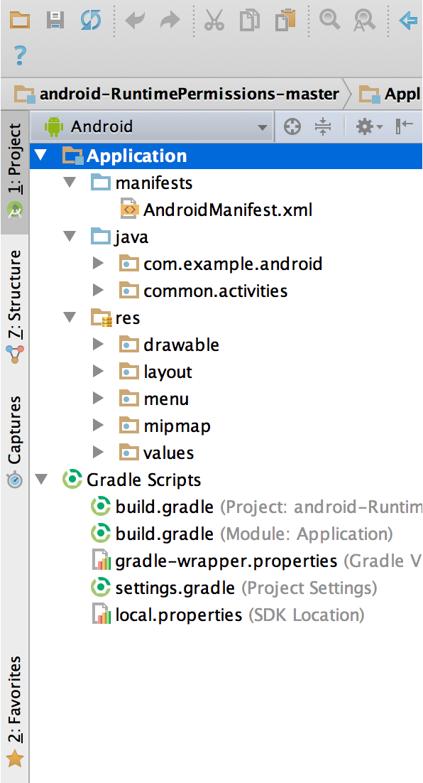

Hình 2. : Các tệp dự án trong chế độ xem Android

Android Studio giúp dễ dàng tạo ứng dụng Android cho nhiều loại thiết bị, chẳng hạn như điện thoại di động, máy tính bảng, TV và thiết bị Wear. Trang này sẽ hướng dẫn cách khởi tạo một dự án ứng dụng Android mới hoặc nhập dự án hiện có.

## 2.3 Library

### 2.3.1 AppCompat

AppCompat là một tập hợp các thư viện hỗ trợ có thể được sử dụng để làm cho các ứng dụng được phát triển với các phiên bản mới hơn hoạt động với các phiên bản cũ hơn.

Cho phép truy cập vào API mới trên các phiên bản API cũ của nền tảng (nhiều phiên bản sử dụng Material Design).

### 2.3.2 Firebase

Firebase là một nền tảng để phát triển ứng dụng di động và trang web, bao gồm các API đơn giản và mạnh mẽ mà không cần backend hay server.

Firebase là dịch vụ cơ sở dữ liệu hoạt động trên nền tảng đám mây – cloud. Kèm theo đó là hệ thống máy chủ cực kỳ mạnh mẽ của Google. Chức năng chính là giúp người dùng lập trình ứng dụng bằng cách đơn giản hóa các thao tác với cơ sở dữ liệu.

Sau quá trình sử dụng, cùng với những đánh giá của người dùng khác đã tổng hợp các ưu điểm nổi bật của Firebase:

* Tạo tài khoản và sử dụng dễ dàng: Firebase cho phép người dùng đăng nhập bằng tài khoản Google đơn giản. Gói Spark của Firebase miễn phí và cung cấp nhiều tính năng để giúp các nhà phát triển bắt đầu sử dụng.
* Tốc độ phát triển nhanh: Firebase là một tùy chọn phát triển ứng dụng phù hợp có thể giúp các nhà phát triển tiết kiệm thời gian và giảm thời gian tiếp thị ứng dụng.
* Nhiều dịch vụ trong một nền tảng: Firebase bao gồm toàn bộ chu trình phát triển ứng dụng. Nền tảng này chứa các tính năng để xây dựng, phát hành và giám sát các ứng dụng. Ngoài ra, là bước cuối cùng của chu trình phát triển ứng dụng, nó cung cấp các công cụ để thu hút người dùng và giữ họ sử dụng nó.
* Được cung cấp bởi Google: Firebase được cung cấp bởi Google, một trong những tên tuổi nổi bật và đáng tin cậy nhất trong thế giới công nghệ.
* Tập trung vào phát triển giao diện người dùng: Sử dụng Firebase cũng cho phép các công ty, Developer chuẩn hóa môi trường Backend theo một công nghệ duy nhất và dễ học. Mẫu Backend làm giảm số lượng đào tạo cần thiết để hỗ trợ nó và cho phép Developer tập trung vào phát triển giao diện người dùng.
* Tạo lưu lượng truy cập: Firebase hỗ trợ lập chỉ mục ứng dụng để cho phép người dùng thu hút lại những khách tìm kiếm trên Google. Cụ thể, nó cung cấp liên kết ứng dụng trên mục tìm kiếm của Google.
* Theo dõi lỗi: Tính năng Crashlytics của Firebase. Đây là một công cụ tuyệt vời để tìm và khắc phục sự cố một cách nhanh chóng. Firebase có thể theo dõi cả lỗi không nghiêm trọng và lỗi nghiêm trọng.
* Sao lưu: Firebase đảm bảo tính bảo mật tối ưu và tính sẵn có của dữ liệu nhờ các bản sao lưu thường xuyên. Các ứng dụng được bảo vệ khỏi mọi khả năng mất dữ liệu bằng cách dựa vào tính năng sao lưu tự động của nền tảng này.

### 2.3.3 Circle ImageView

Circle ImageView là một thư viện hỗ trợ lập trình viên giảm thời gian trong việc thiết kế một khung ảnh hình tròn một cách nhanh chóng.

### 2.3.4 RecyclerView

RecyclerView giúp dễ dàng hiển thị hiệu quả các tập dữ liệu lớn. Chỉ cần cung cấp dữ liệu và xác định giao diện của từng mục, thư viện RecyclerView sẽ linh động tạo các phần tử khi cần.

RecyclerView tái chế các phần tử riêng lẻ đó. Khi một mục cuộn ra khỏi màn hình, RecyclerView sẽ không huỷ bỏ thành phần hiển thị của mục đó. Thay vào đó, RecyclerView sử dụng lại thành phần hiển thị này cho các mục mới đã cuộn trên màn hình. Việc tái sử dụng này cải thiện đáng kể hiệu suất, tăng khả năng phản hồi của ứng dụng và giảm mức tiêu thụ điện năng.

Một trong những lý do khiến RecyclerView được ưa chuộng là nó là một framework có thể mở rộng, và đặc biệt nó cung cấp khả năng triển khai cả bố cục Hozizontal và Vertical. Sử dụng RecyclerView khi mà data có các thành phần thay đổi trong quá trình chạy dựa trên hành động của người dùng hoặc các dự kiện mạng.

Ngoài ra Recyclerview còn triển khai ViewHolder Parternn. ViewHolder Partern đã được khuyến khích sử dụng với ListView nhưng với RecyclerView nó đã được tích hợp sẵn thật đơn giản phải không ạ?

### 2.3.5 Glide

Glide hỗ trợ fetching, decoding và hiển thị cả ảnh tĩnh hoặc ảnh động đó là điểm nổi bật của nó so với các thư viện load ảnh khác cho android. Glide có thể được dễ dàng đưa vào bất kỳ mô hình mạng nào. Mặc định Glide sử dụng mô hình custom của HttpUrlConnection tuy nhiên chúng ta có thể dễ dàng cho nó hoạt động với Volley hoặc OkHttp.

Khi sử dụng Glide load ảnh lên ImageView nó chỉ load ảnh theo đúng kích thước của ImageView chứ không load kích thước thật của bức ảnh. Ví dụ bạn có ảnh 1920x1080 muốn load lên ImageView kích thước 192x108 thì Glide sẽ resize Bitmap lúc decode khiến cho bộ nhớ tiêu thụ giảm đi đáng kể.

# CHƯƠNG 3: THIẾT KẾ ỨNG DỤNG

## 3.1 Thiết kế giao diện

### 3.1.1 Giao diện Logo

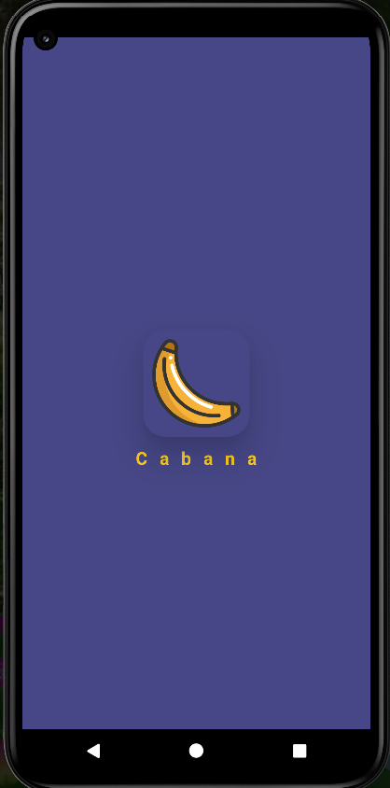

Hình 3. : Giao diện logo

### 3.1.2 Giao diện đăng ký

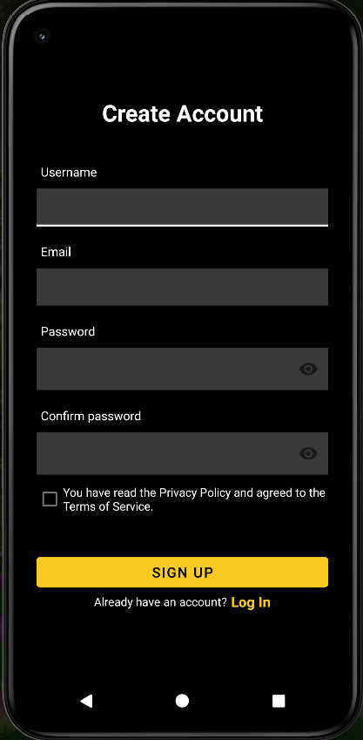

Hình 3. : Giao diện đăng ký

### 3.1.3 Giao diện đăng nhập

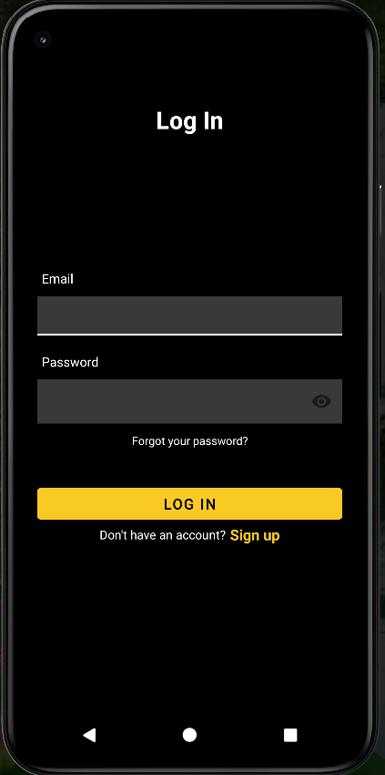

Hình 3. : Giao diện đăng nhập

### 3.1.4 Giao diện trang chủ (Home)

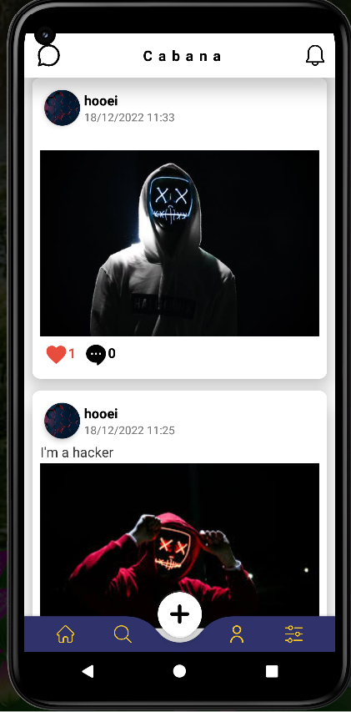

Hình 3. : Giao diện trang chủ

### 3.1.5 Giao diện chi tiết bài viết

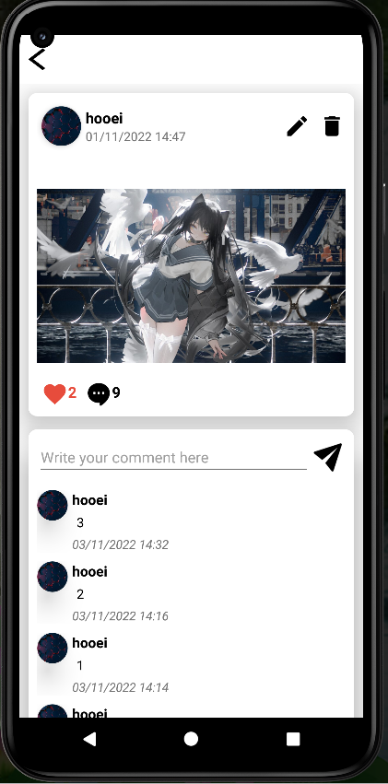

Hình 3. : Giao diện chi tiết bài viết

### 3.1.6 Giao diện bình luận bài viết

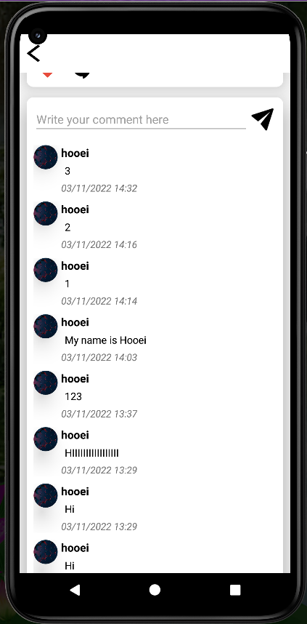

Hình 3. : Giao diện bình luận bài viết

### 3.1.7 Giao diện tìm kiếm người dùng

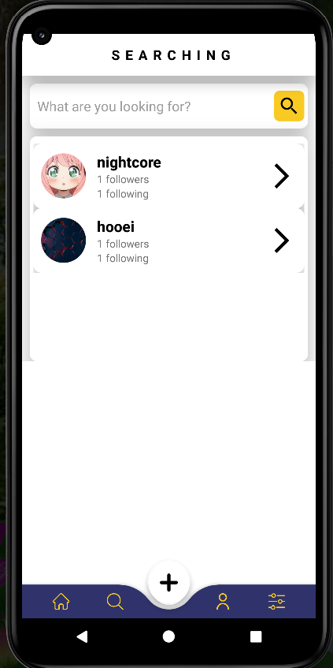

**Hình 3. 7: Giao diện tìm kiếm người dùng**

### 3.1.8 Giao diện thông tin người dùng khác

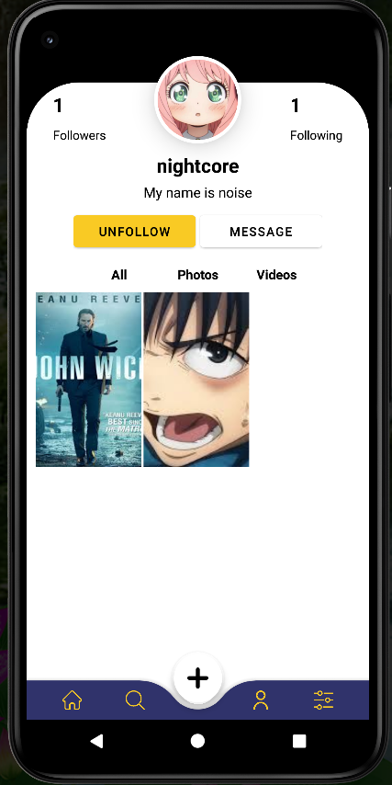

Hình 3. : Giao diện thông tin tài khoản khác

### 3.1.9 Giao diện thêm bài viết

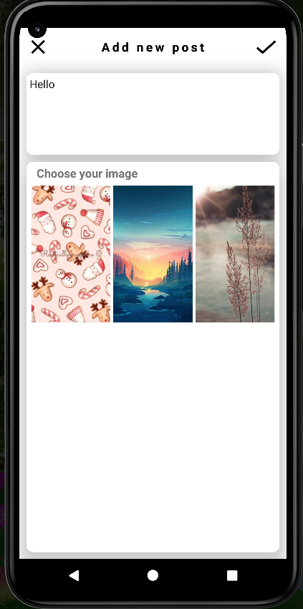

Hình 3. : Giao diện thêm bài viết

### 3.1.10 Giao diện thông tin người dùng chính

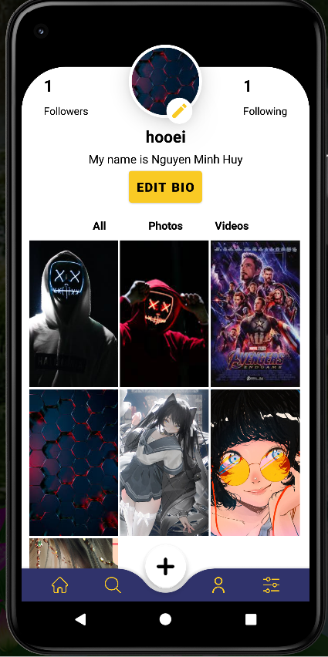

Hình 3. : Giao diện thông tin người dùng chính

### 3.1.11 Giao diện cập nhật ảnh đại diện người dùng

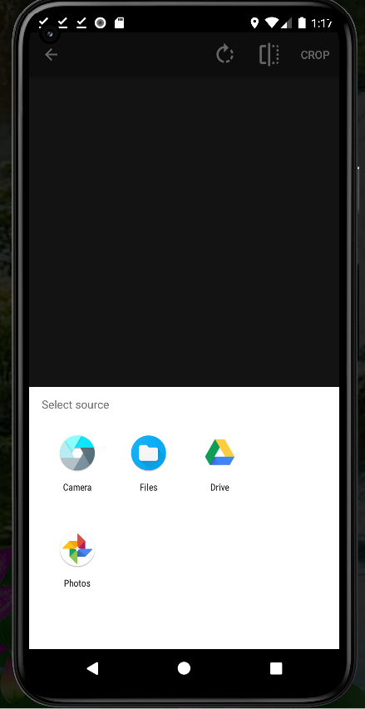

Hình 3. : Giao diện chọn ứng dụng ảnh

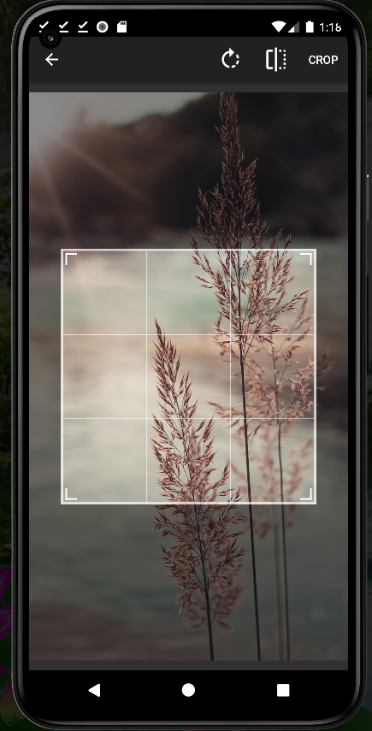

Hình 3. : Giao diện chỉnh sửa ảnh

### 3.1.12 Giao diện cài đặt

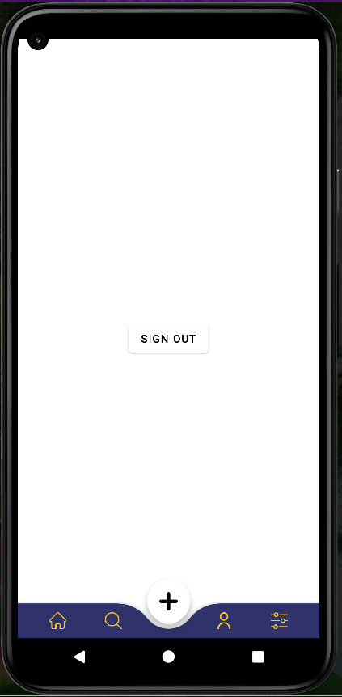

Hình 3. : Giao diện cài đặt

### 3.1.13 Giao diện trang chủ nhắn tin

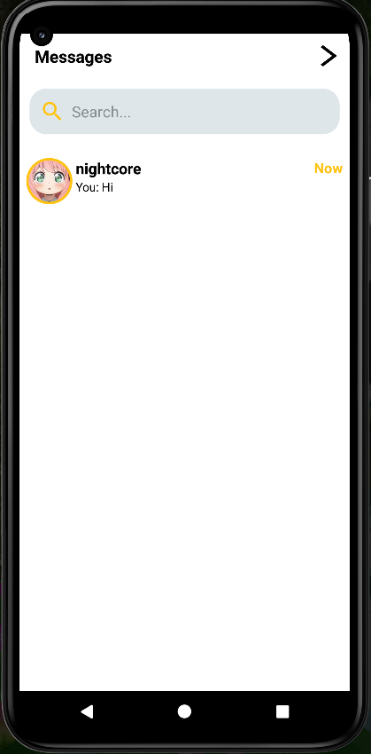

Hình 3. : Giao diện trang chủ nhắn tin

### 3.1.14 Giao diện chi tiết tin nhắn

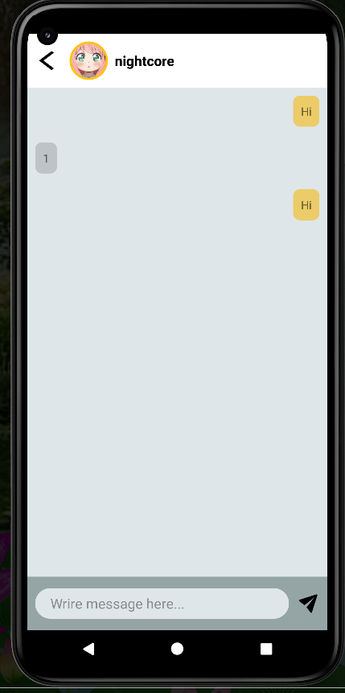

Hình 3. : Giao diện chi tiết tin nhắn

## 3.2 Thiết kế chức năng

### 3.2.1 Đăng ký tài khoản mới

Khi người dùng nhấn nút “Đăng ký”, ứng dụng sẽ kiểm tra xem các thông tin có hợp lệ hay không. Nếu có thông tin không hợp lệ, ứng dụng sẽ thông báo ngay ô nhập tương ứng cho người dùng biết, ngược lại, nếu mọi thông tin hợp lệ sẽ tiến hành tạo tài khoản mới cho người dùng và lưu vào cơ sở dữ liệu.

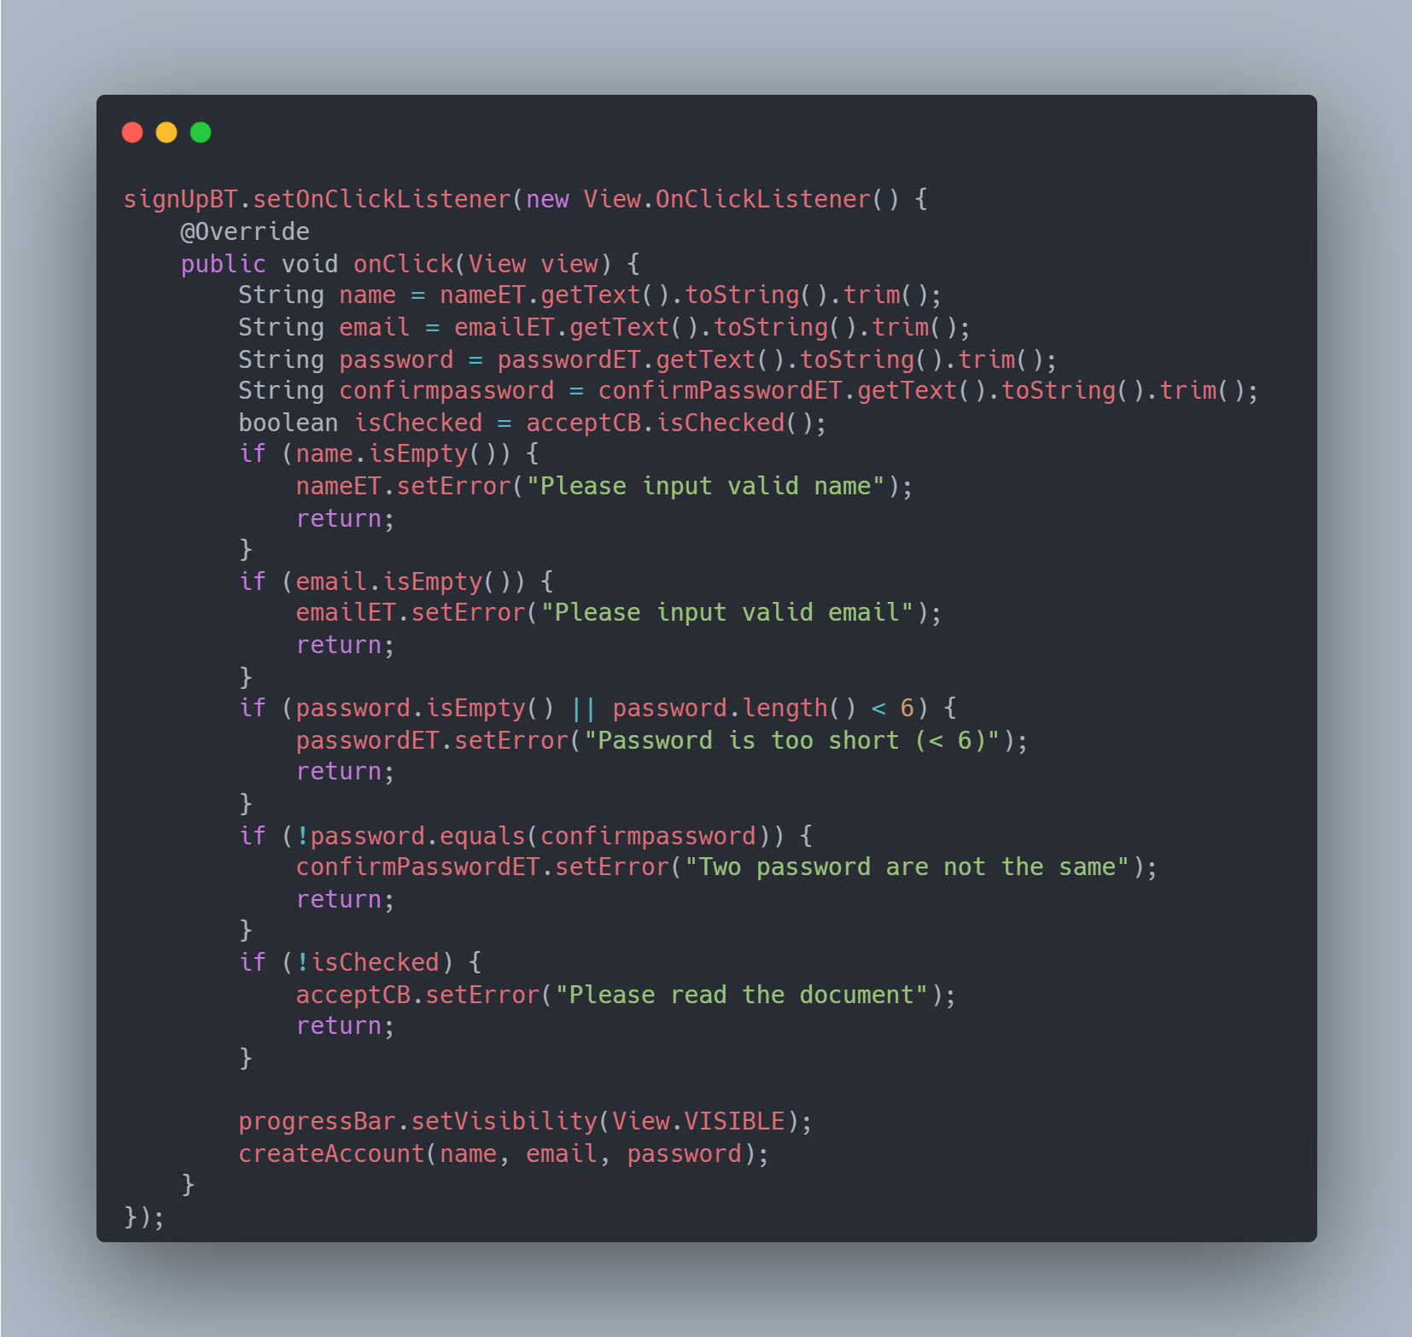

Hình 3. : Sự kiện người dùng nhất nút “Đăng ký”

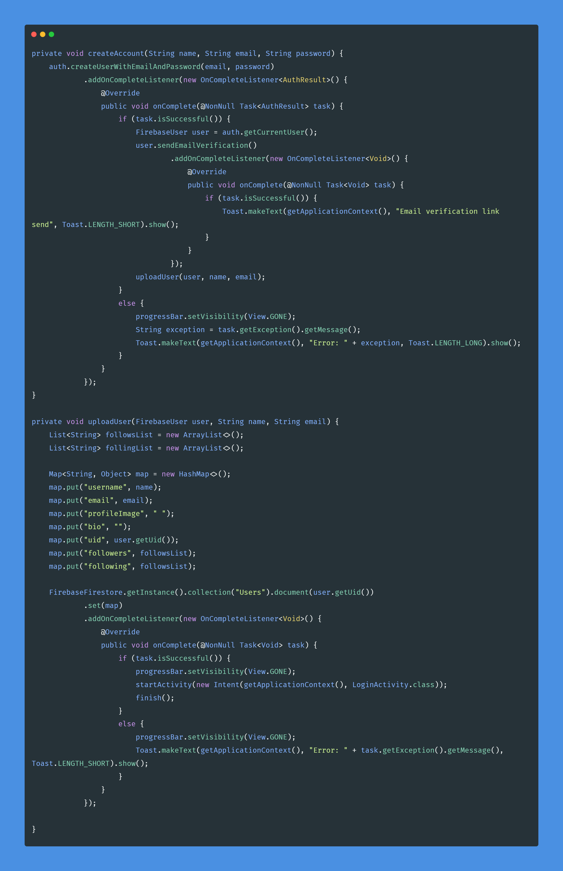

Hình 3. : Các hàm tạo tài khoản mới và lưu vào cơ sở dữ liệu

### 3.2.2 Đăng nhập vào tài khoản

Khi người dùng nhấn nút “Đăng nhập”, ứng dụng sẽ kiểm tra xem các thông tin có hợp lệ hay không. Nếu có thông tin không hợp lệ, ứng dụng sẽ thông báo ngay ô nhập tương ứng cho người dùng biết, ngược lại, nếu mọi thông tin hợp lệ sẽ tiến hành đăng nhập người dùng vào hệ thống và truy cập vào trang chủ.

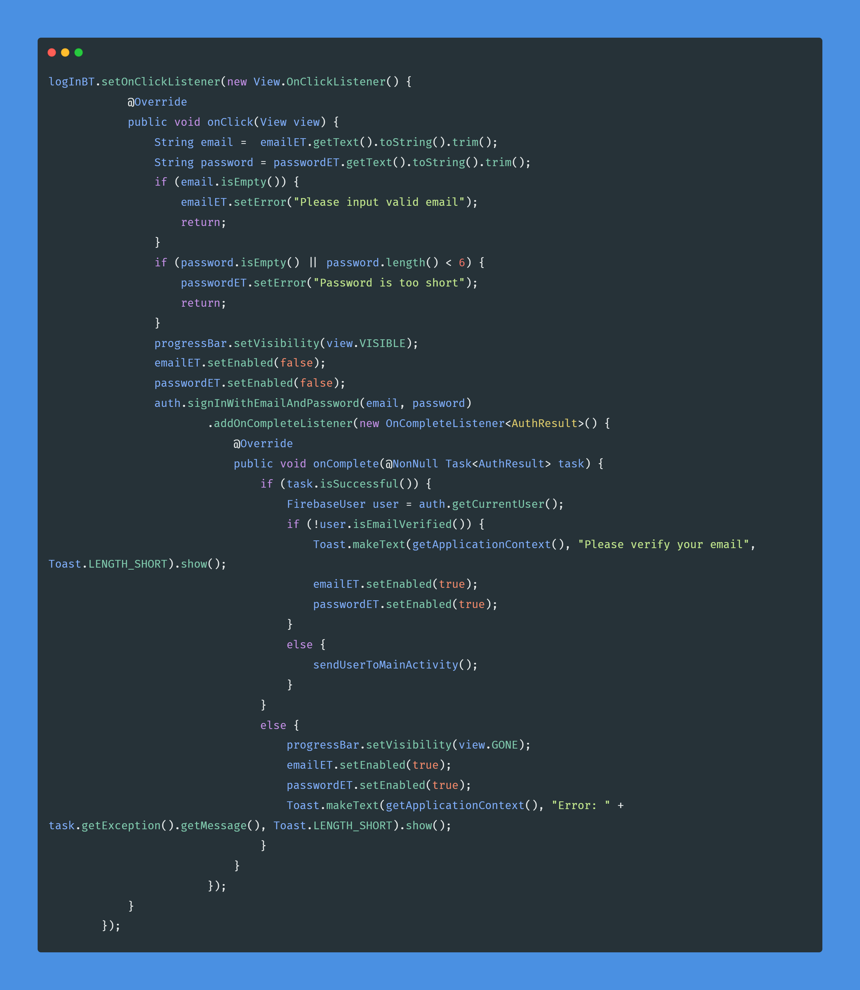

Hình 3. : Sự kiện người dùng nhất nút “Đăng nhập”

### 3.2.3 Xem các bài viết

Chương trình sẽ lấy danh sách bài viết từ cơ sở dữ liệu và lưu vào list sau đó hiển thị ra màn hình.

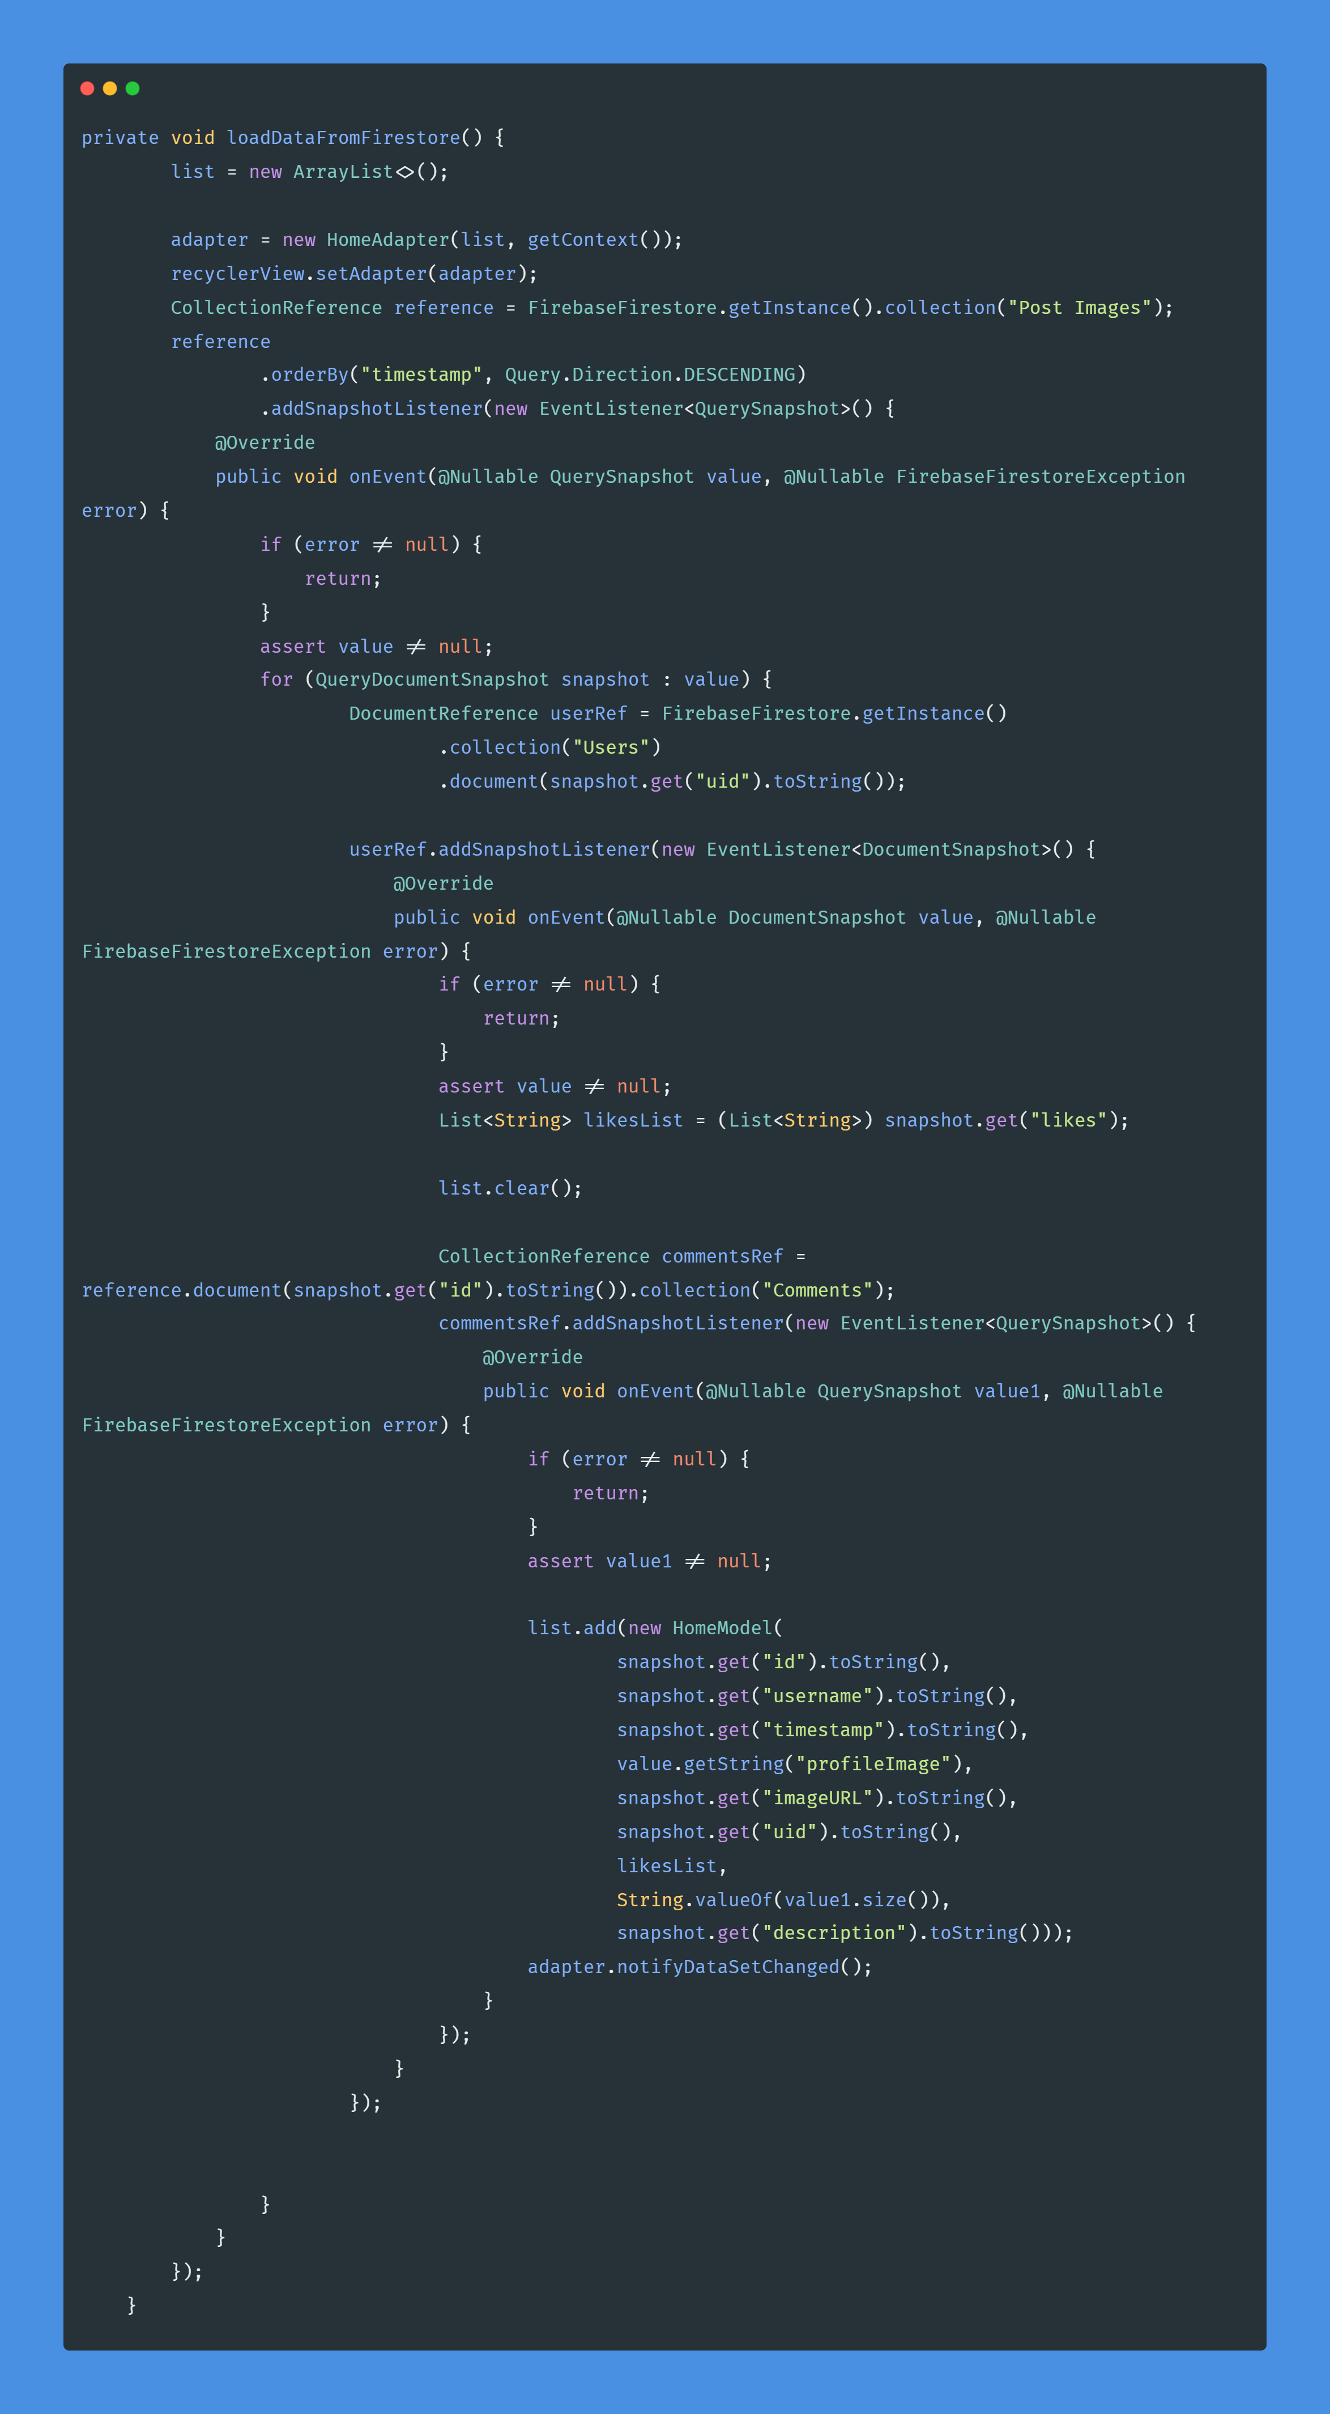

Hình 3. : Hàm tải lên danh sách các bài viết

### 3.2.4 Thêm bài viết mới

Khi người dùng chọn chức năng thêm bài viết mới, ứng dụng sẽ xin phép người dùng để truy cập tập tin chứa ảnh và sau đó chương trình sẽ lấy danh sách hình ảnh và hiển thị ra màn hình. Và khi người dùng đã chọn ảnh và nhấn vào biểu tượng tạo bài viết mới, chương trình sẽ tạo bài viết mới và lưu vào cơ sở dữ liệu.

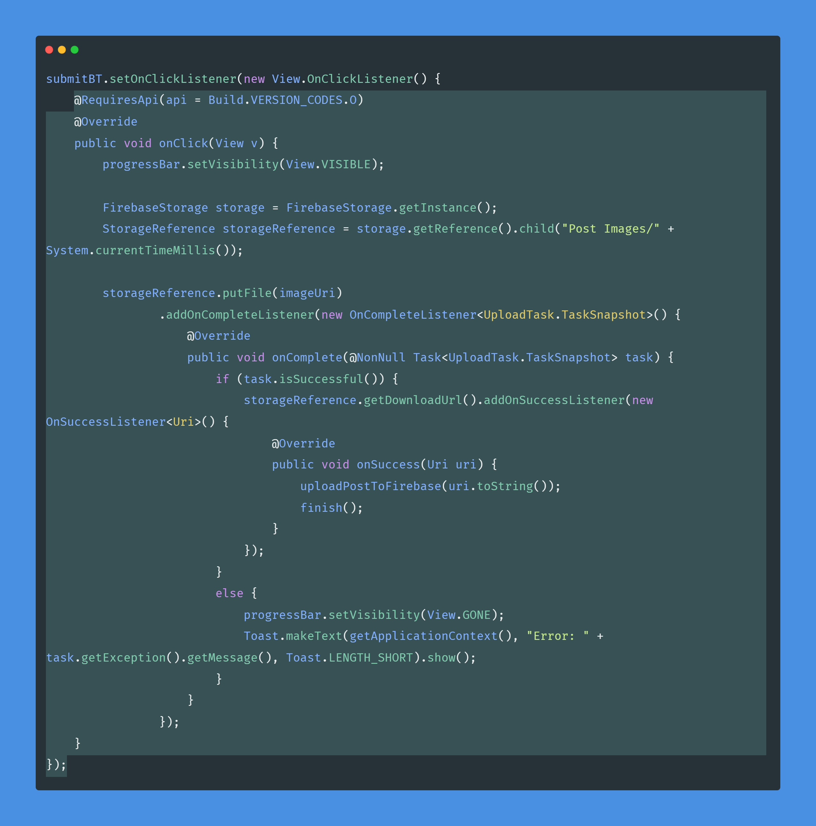

Hình 3. : Sự kiện người dùng nhất nút “Tạo bài viết”

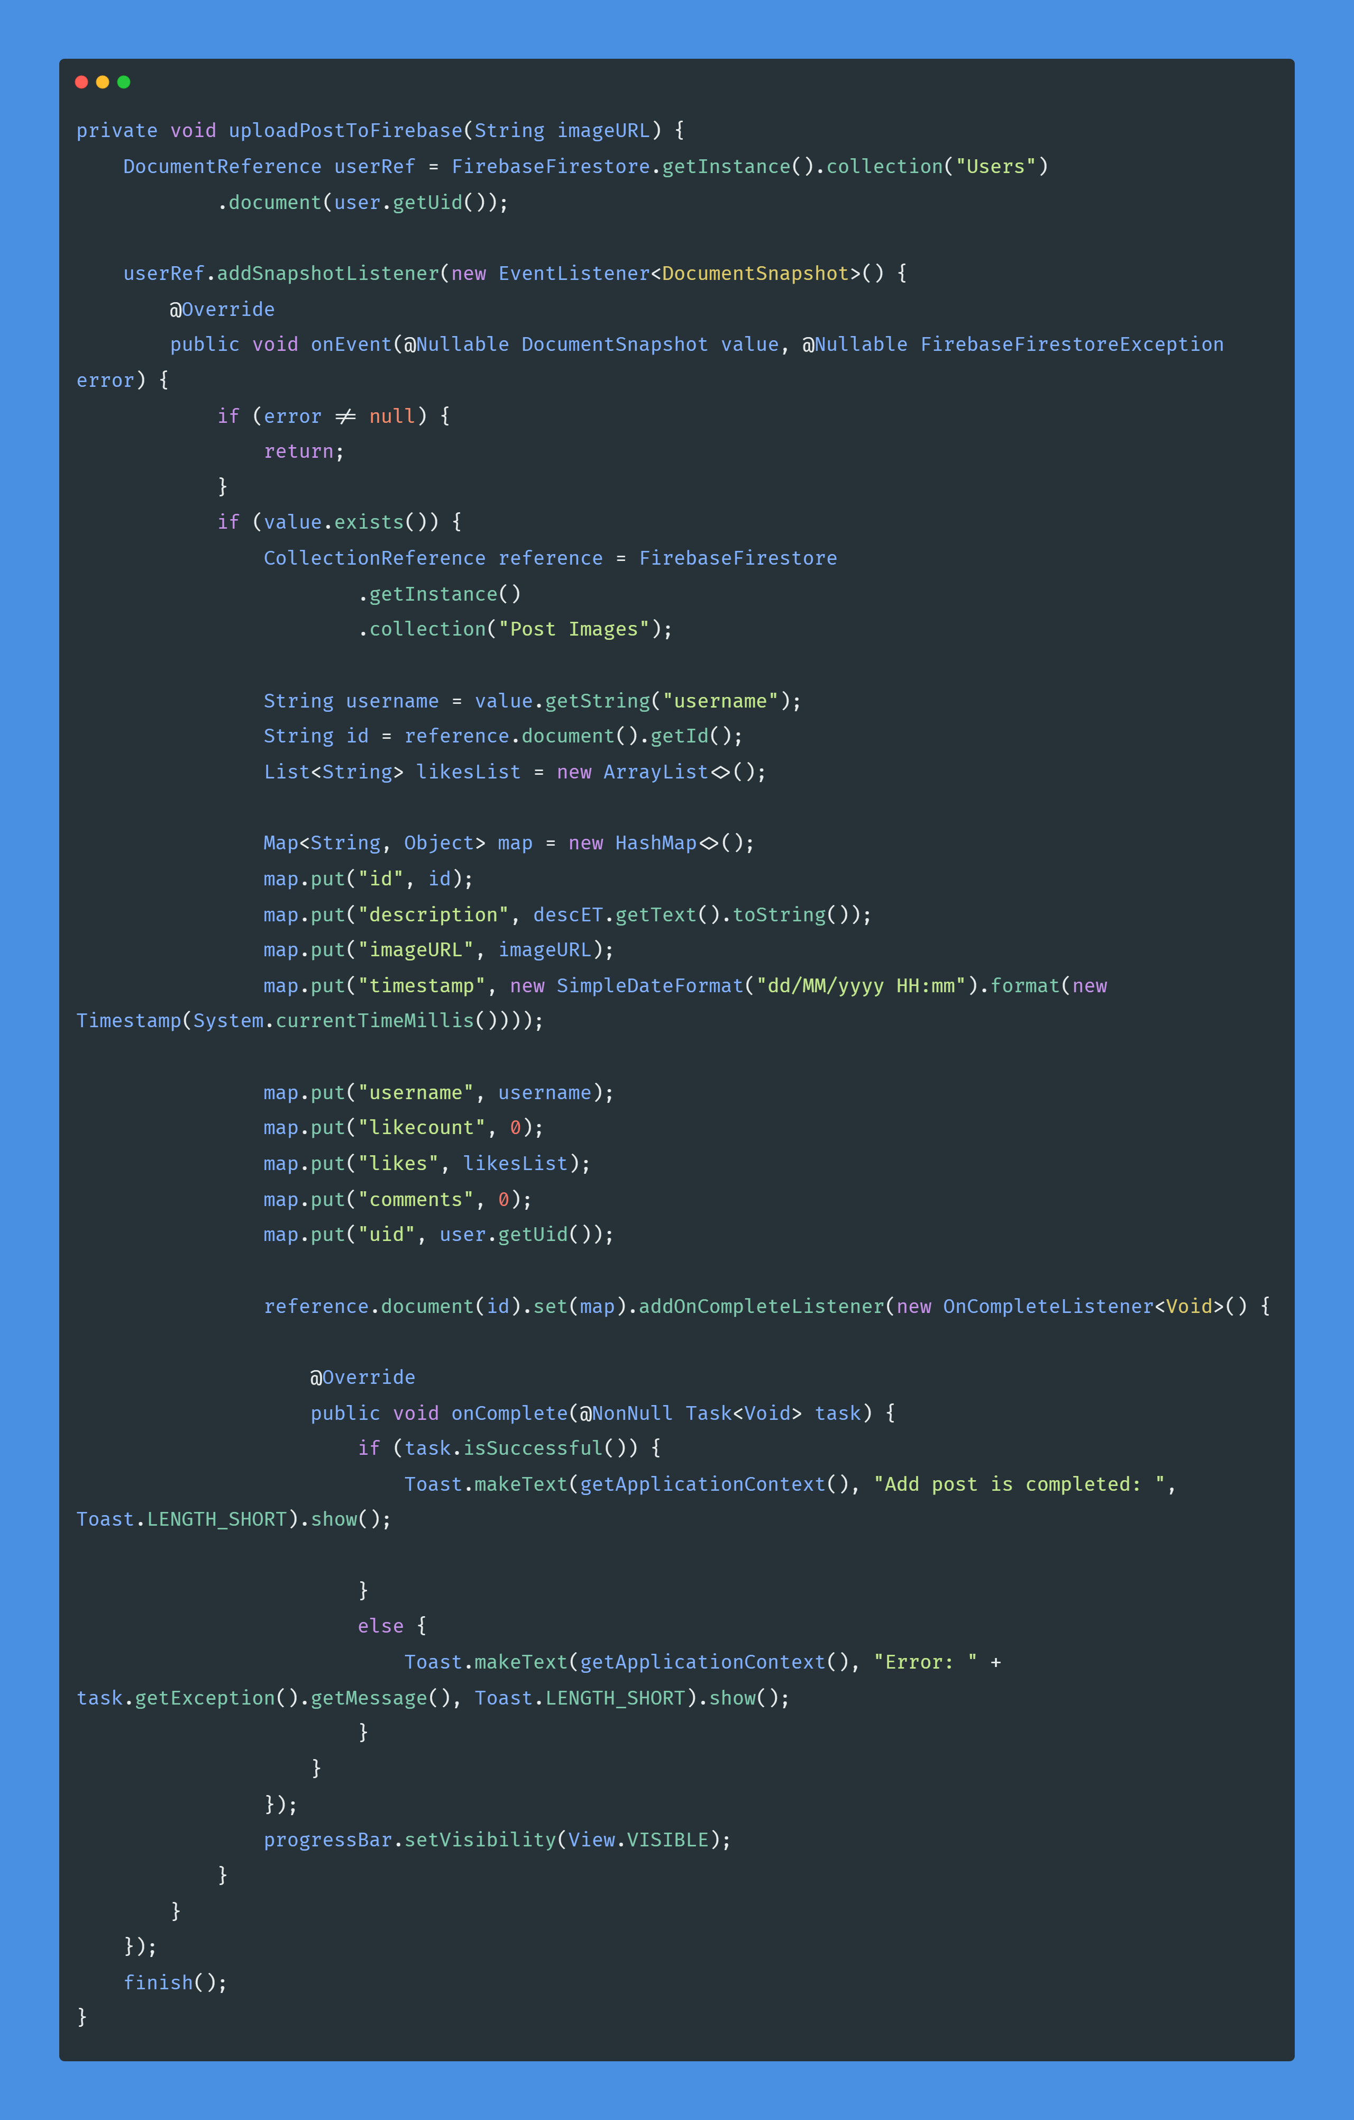

Hình 3. : Hàm lưu thông tin bài viết vào cơ sở dữ liệu

### 3.2.5 Sửa bài viết

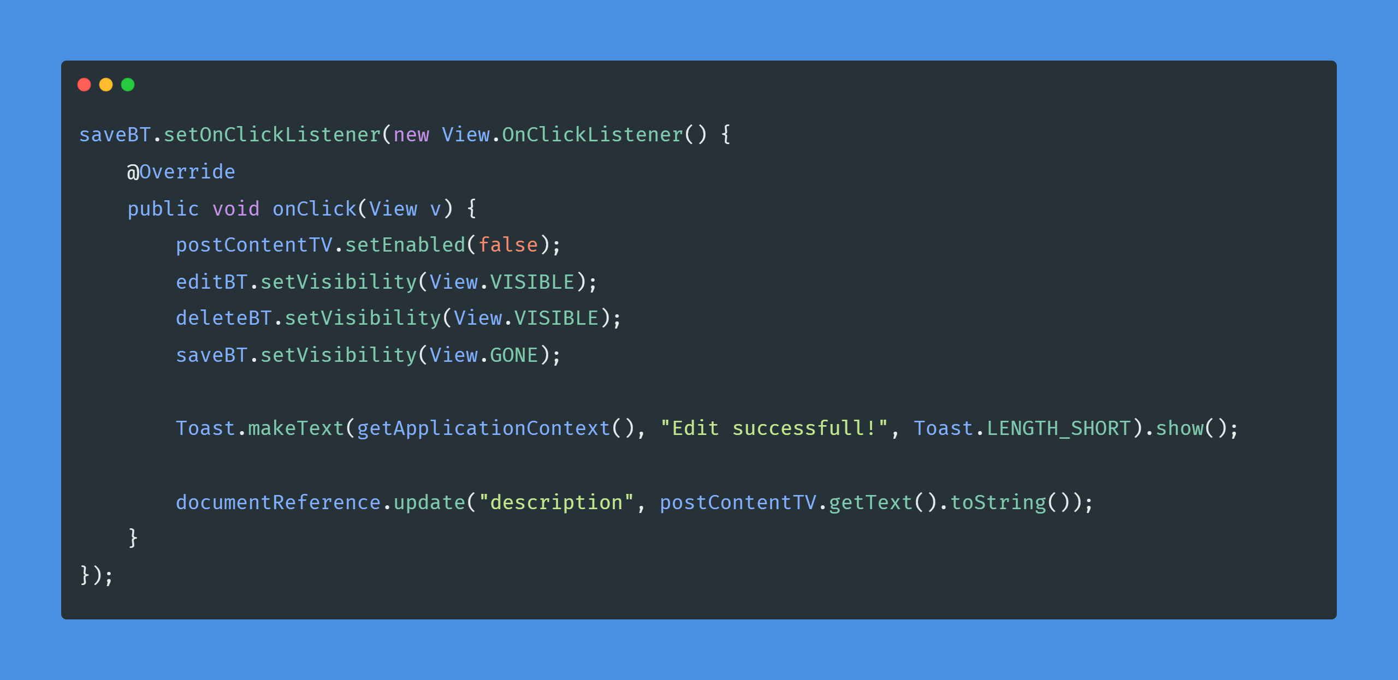

Hình 3. : Lưu thay đổi

### 3.2.6 Xóa bài viết

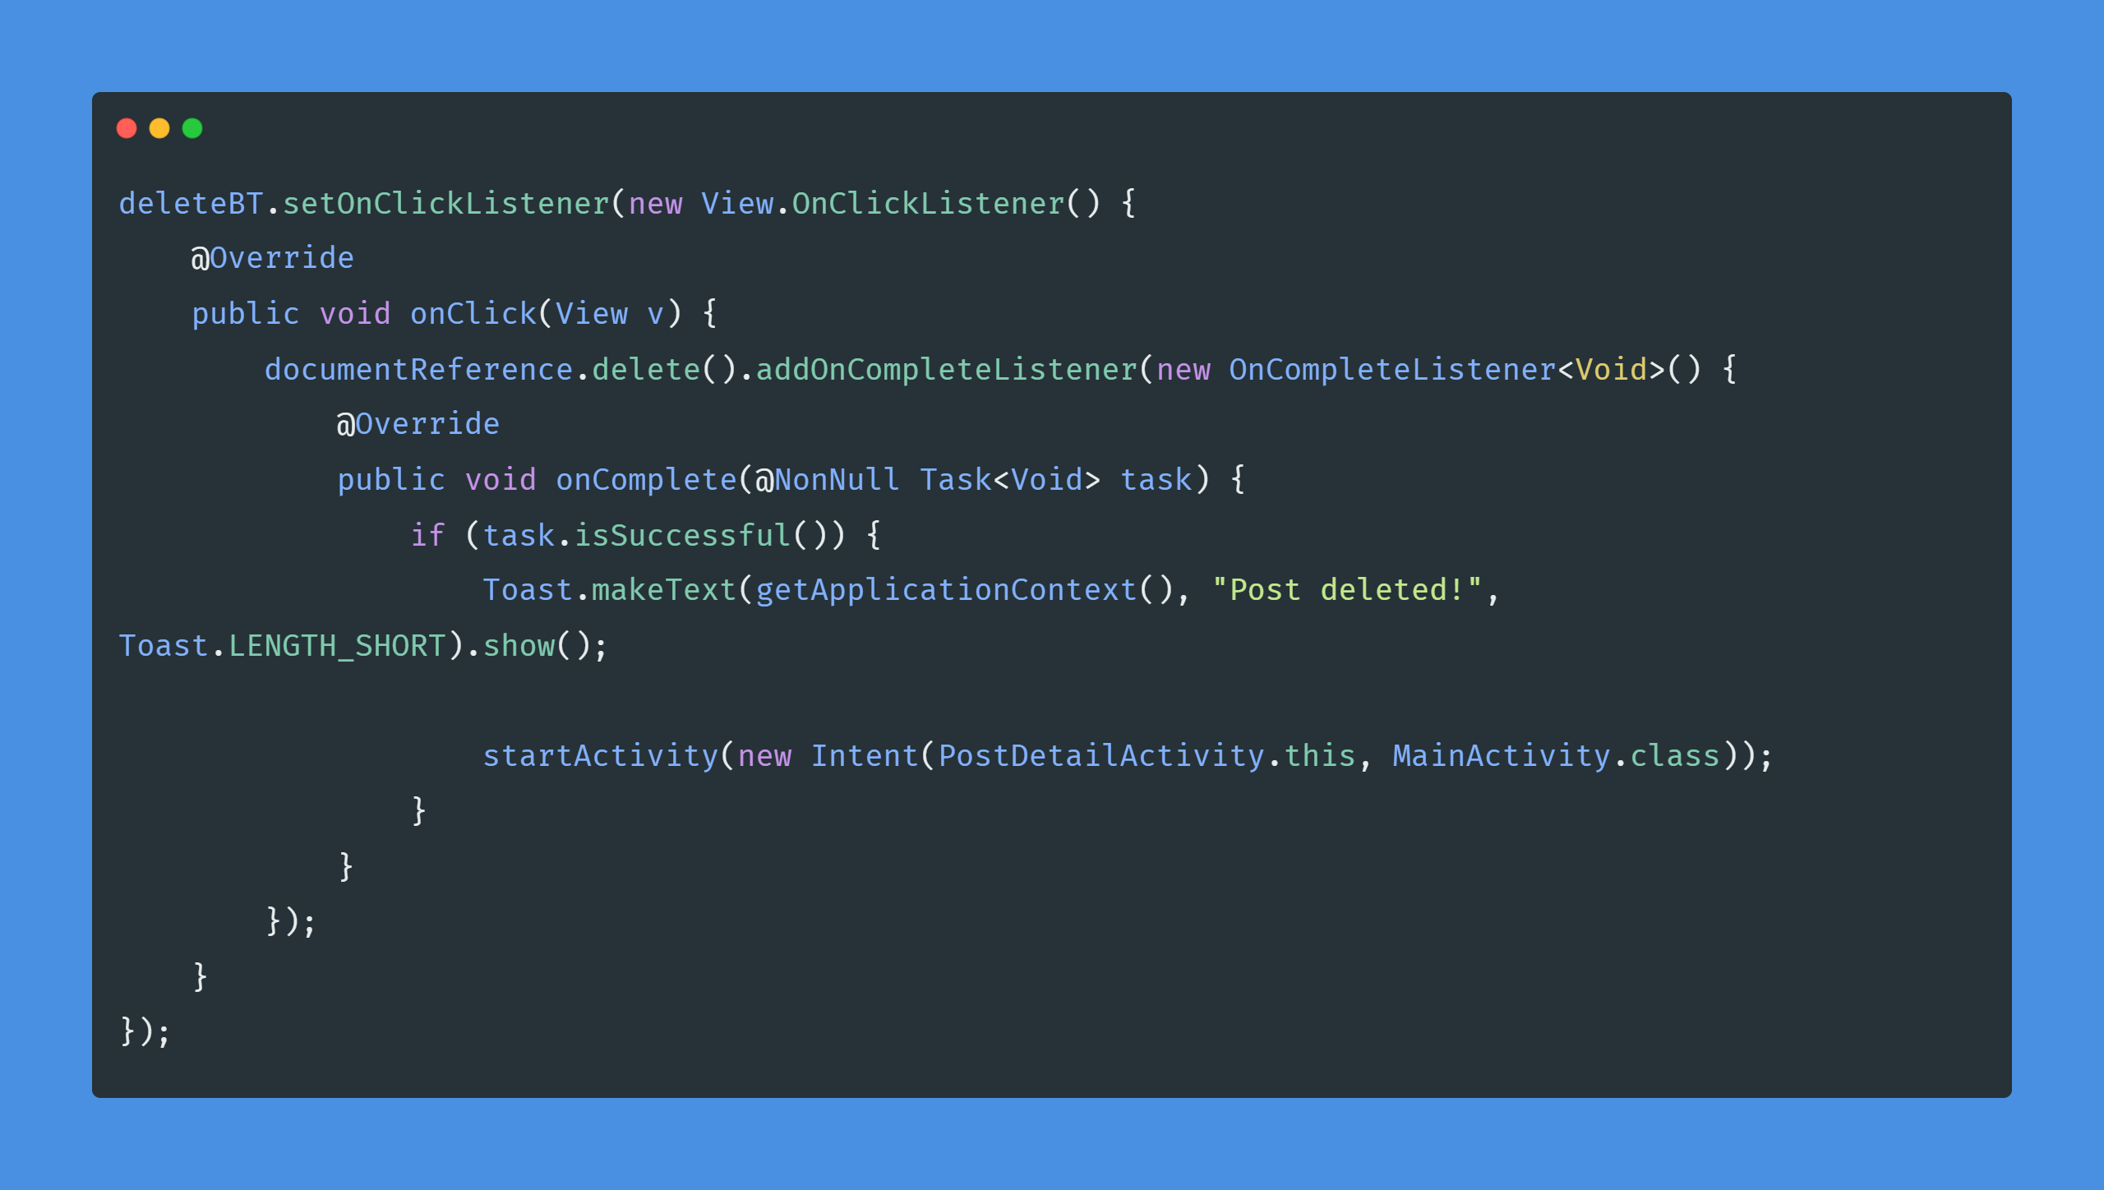

Hình 3. : Xóa bài viết

### 3.2.7 Yêu thích bài viết

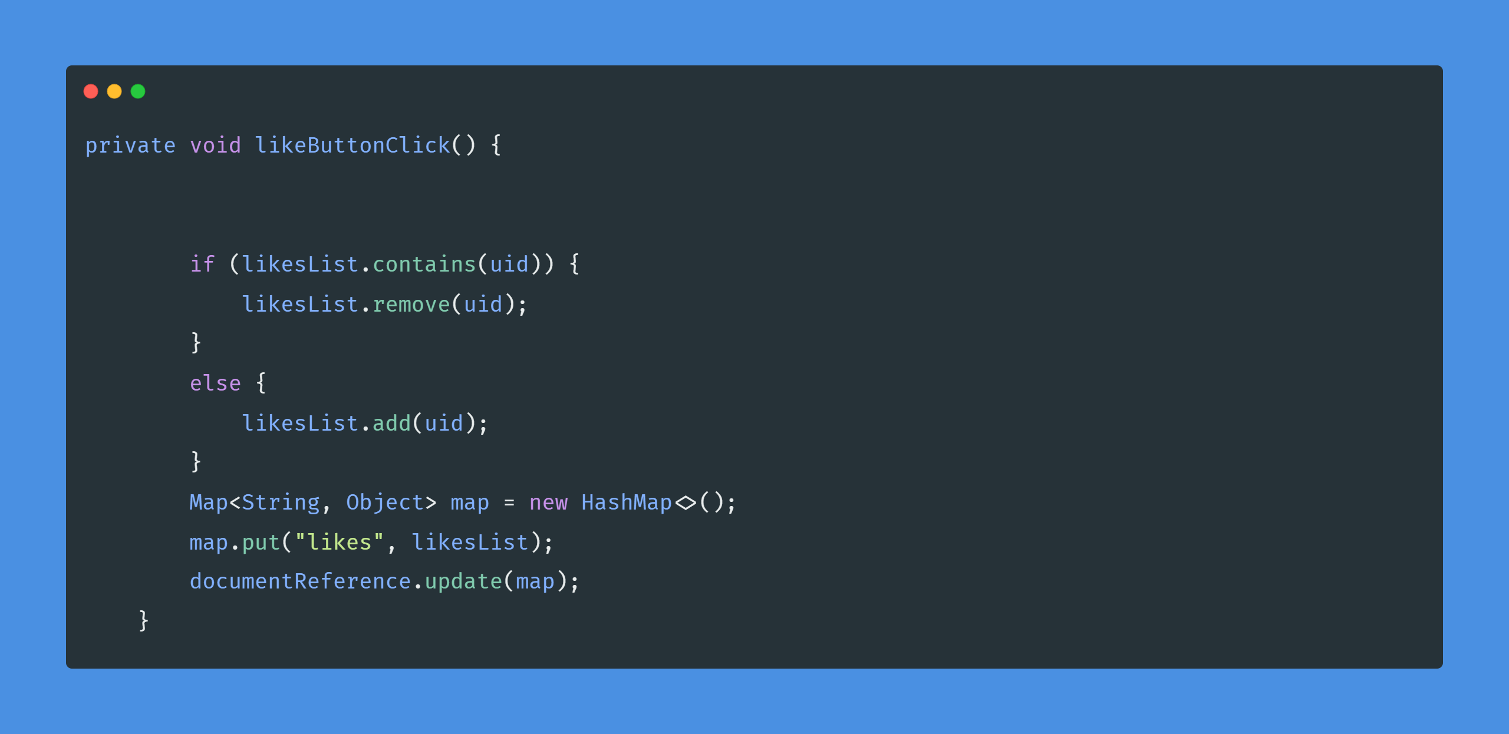

Hình 3. : Yêu thích bài viết

### 3.2.8 Bình luận bài viết

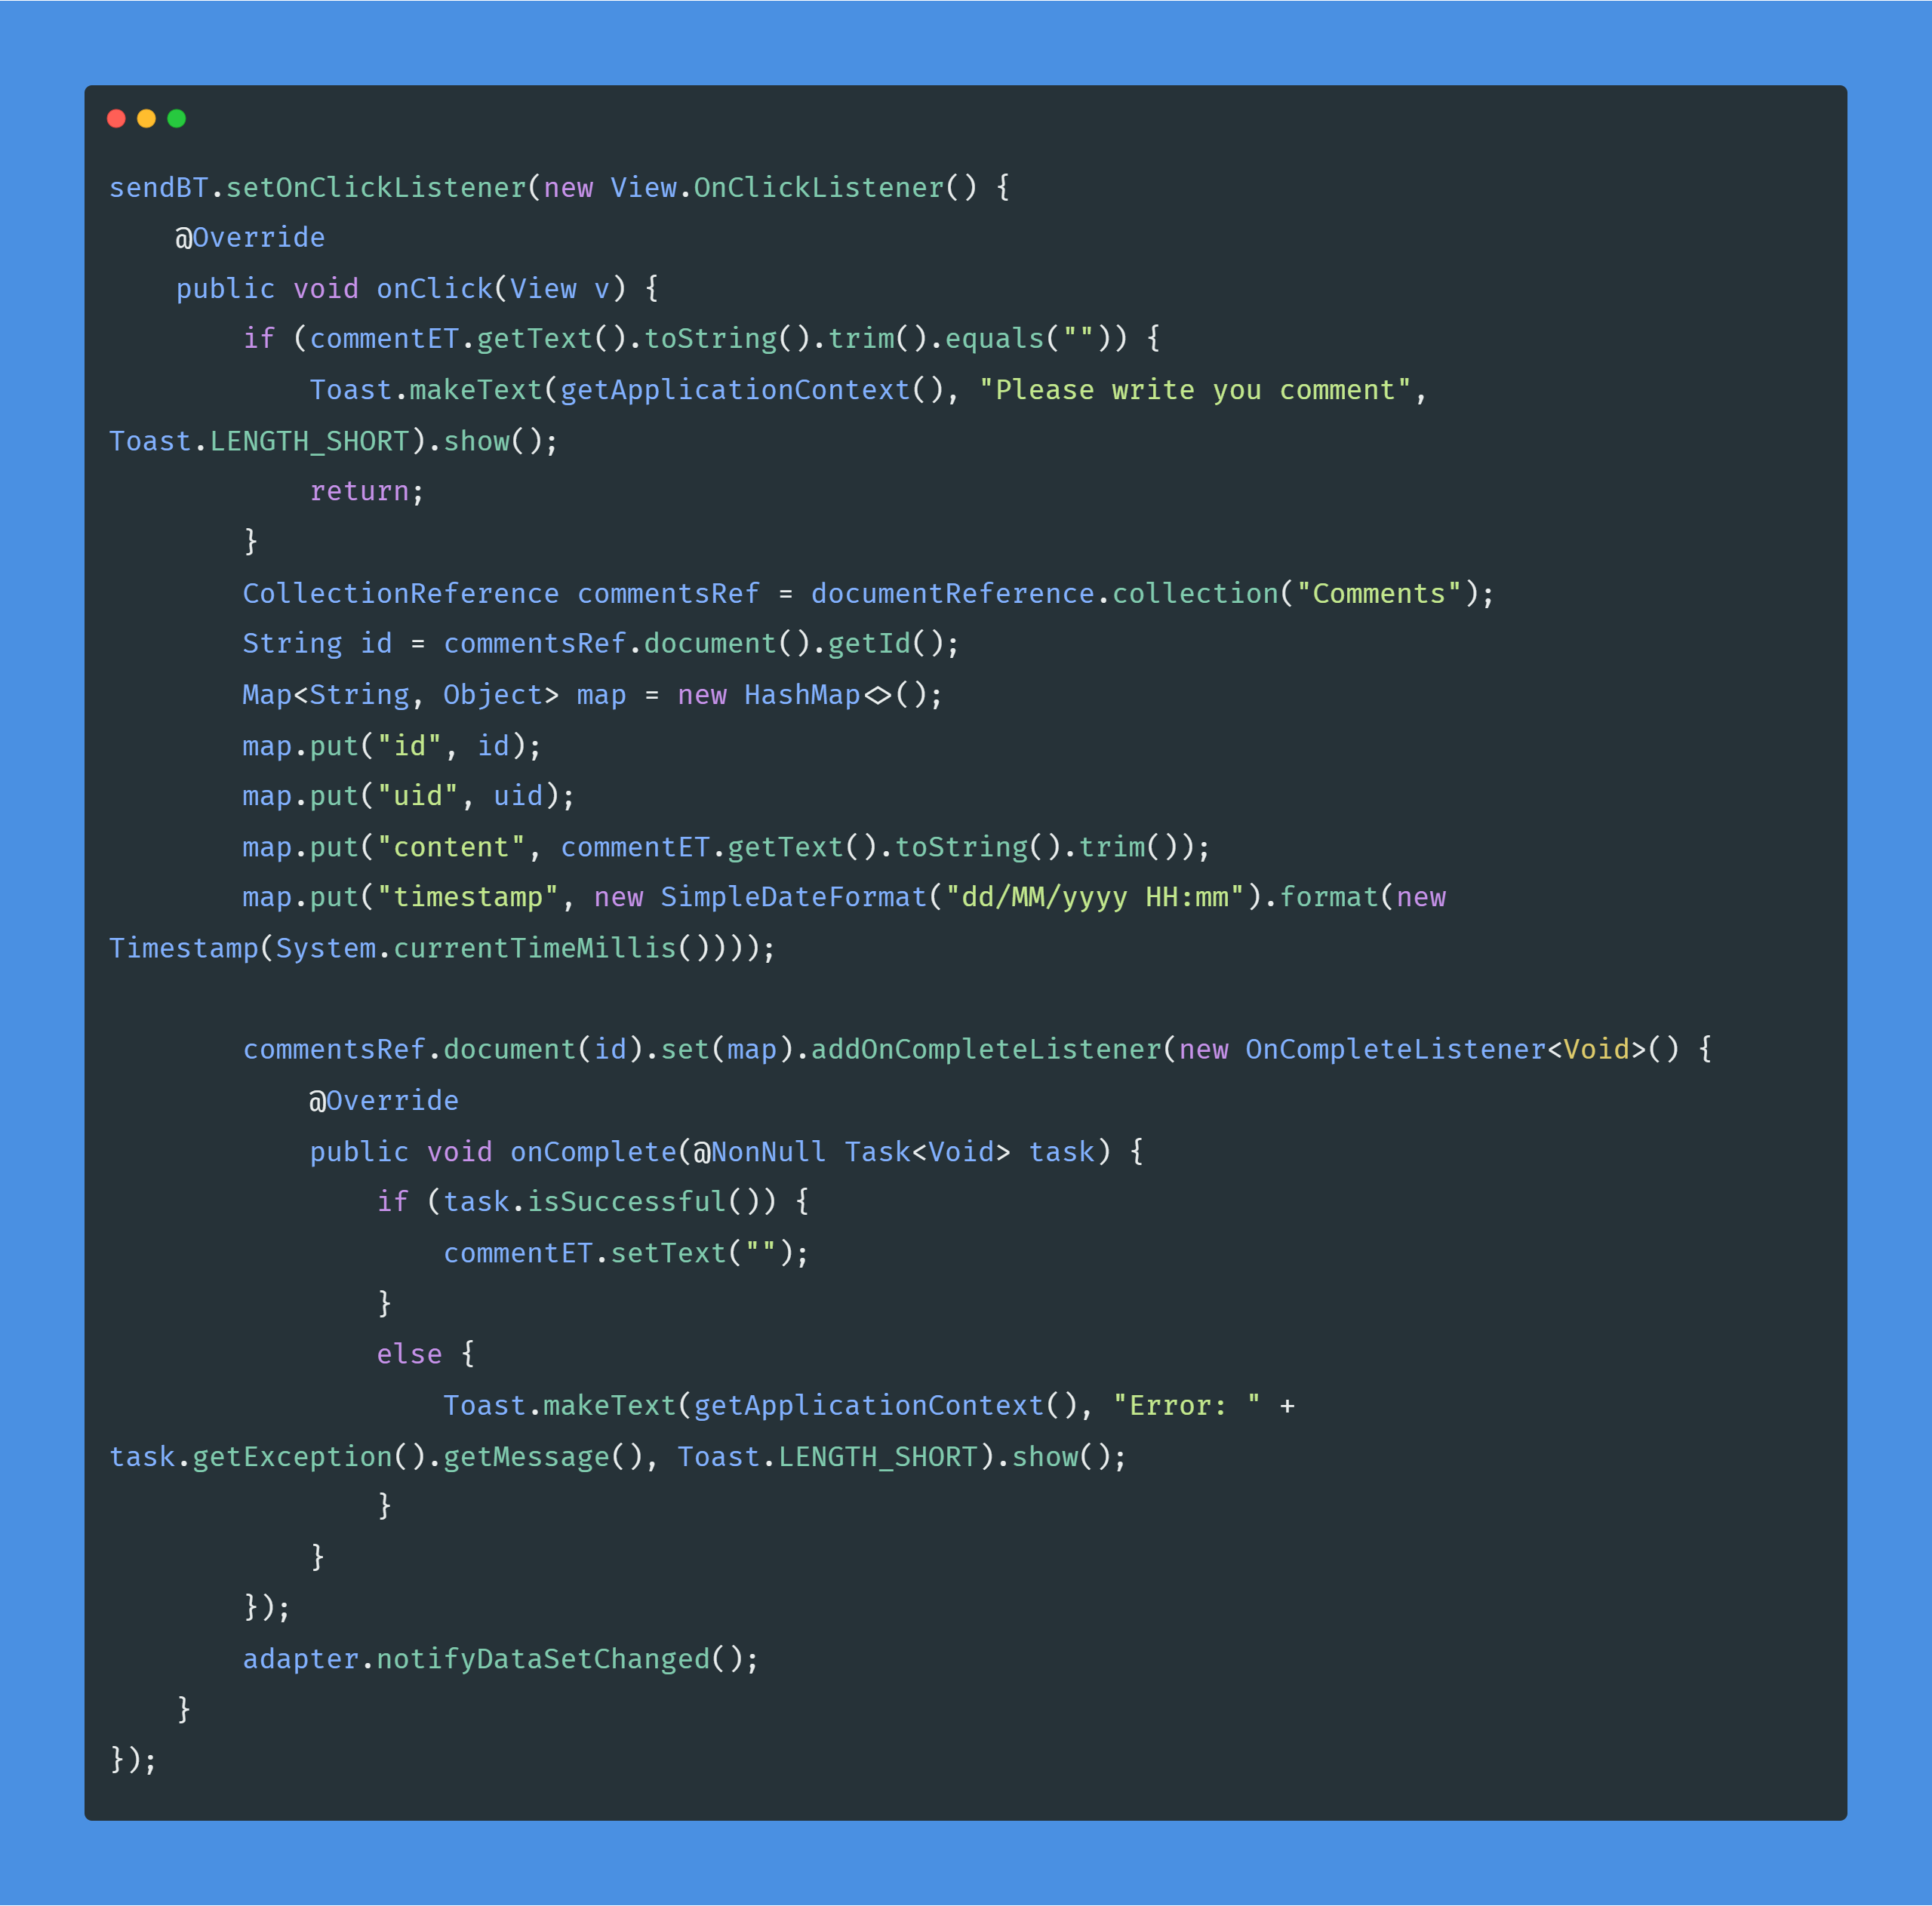

Hình 3. : Bình luận vào bài viết

### 3.2.9 Tìm kiếm người dùng

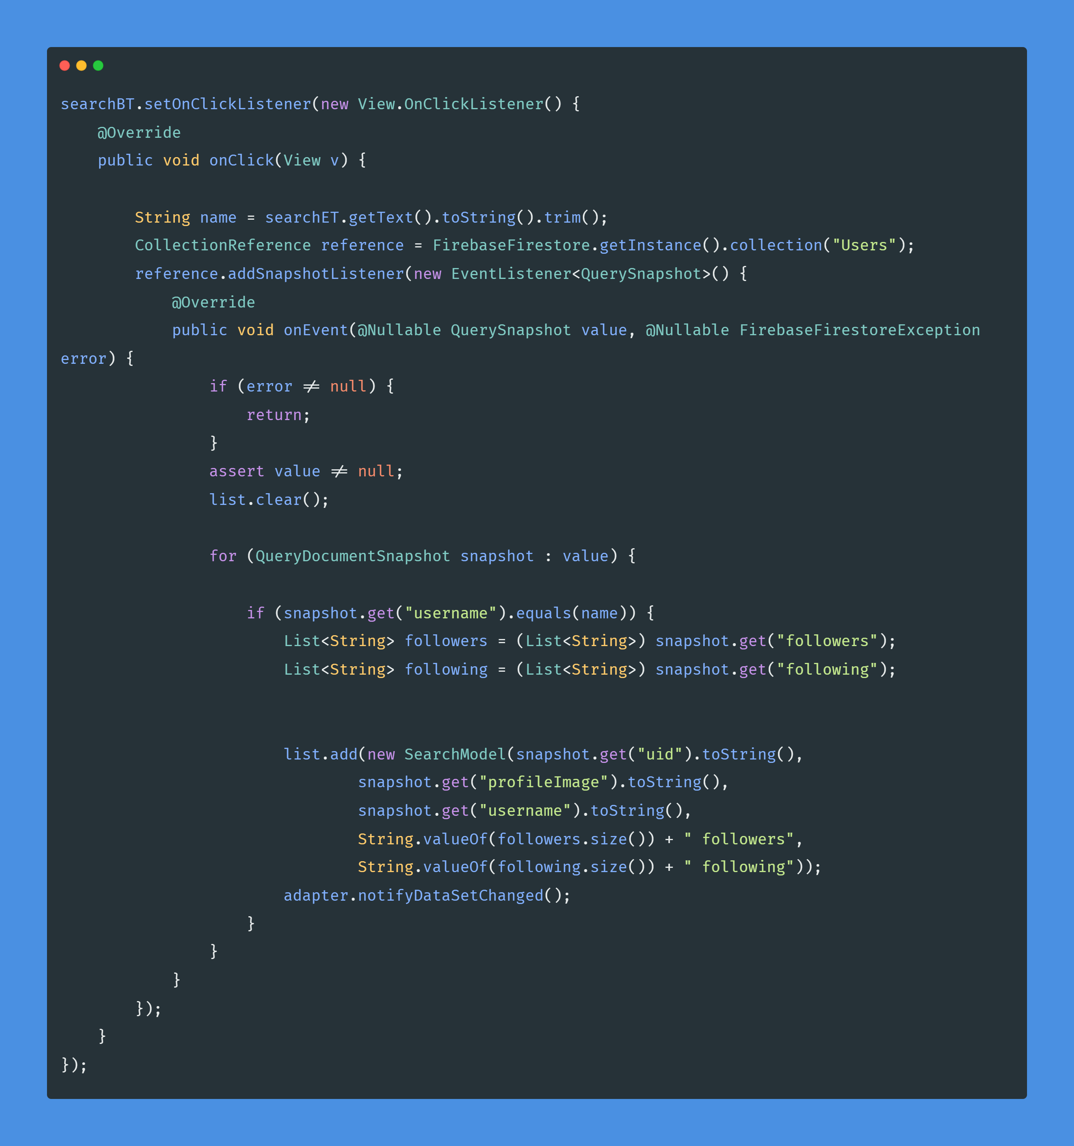

Hình 3. : Tìm kiếm tài khoản

### 3.2.10 Cập nhật ảnh đại diện

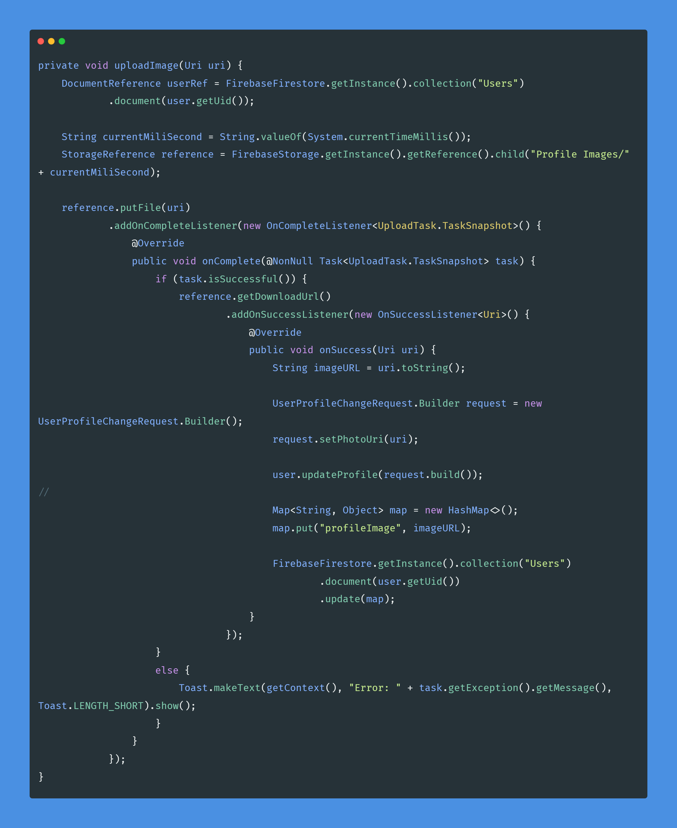

Hình 3. : Hàm cập nhật ảnh đại diện

### 3.2.11 Theo dõi người dùng khác

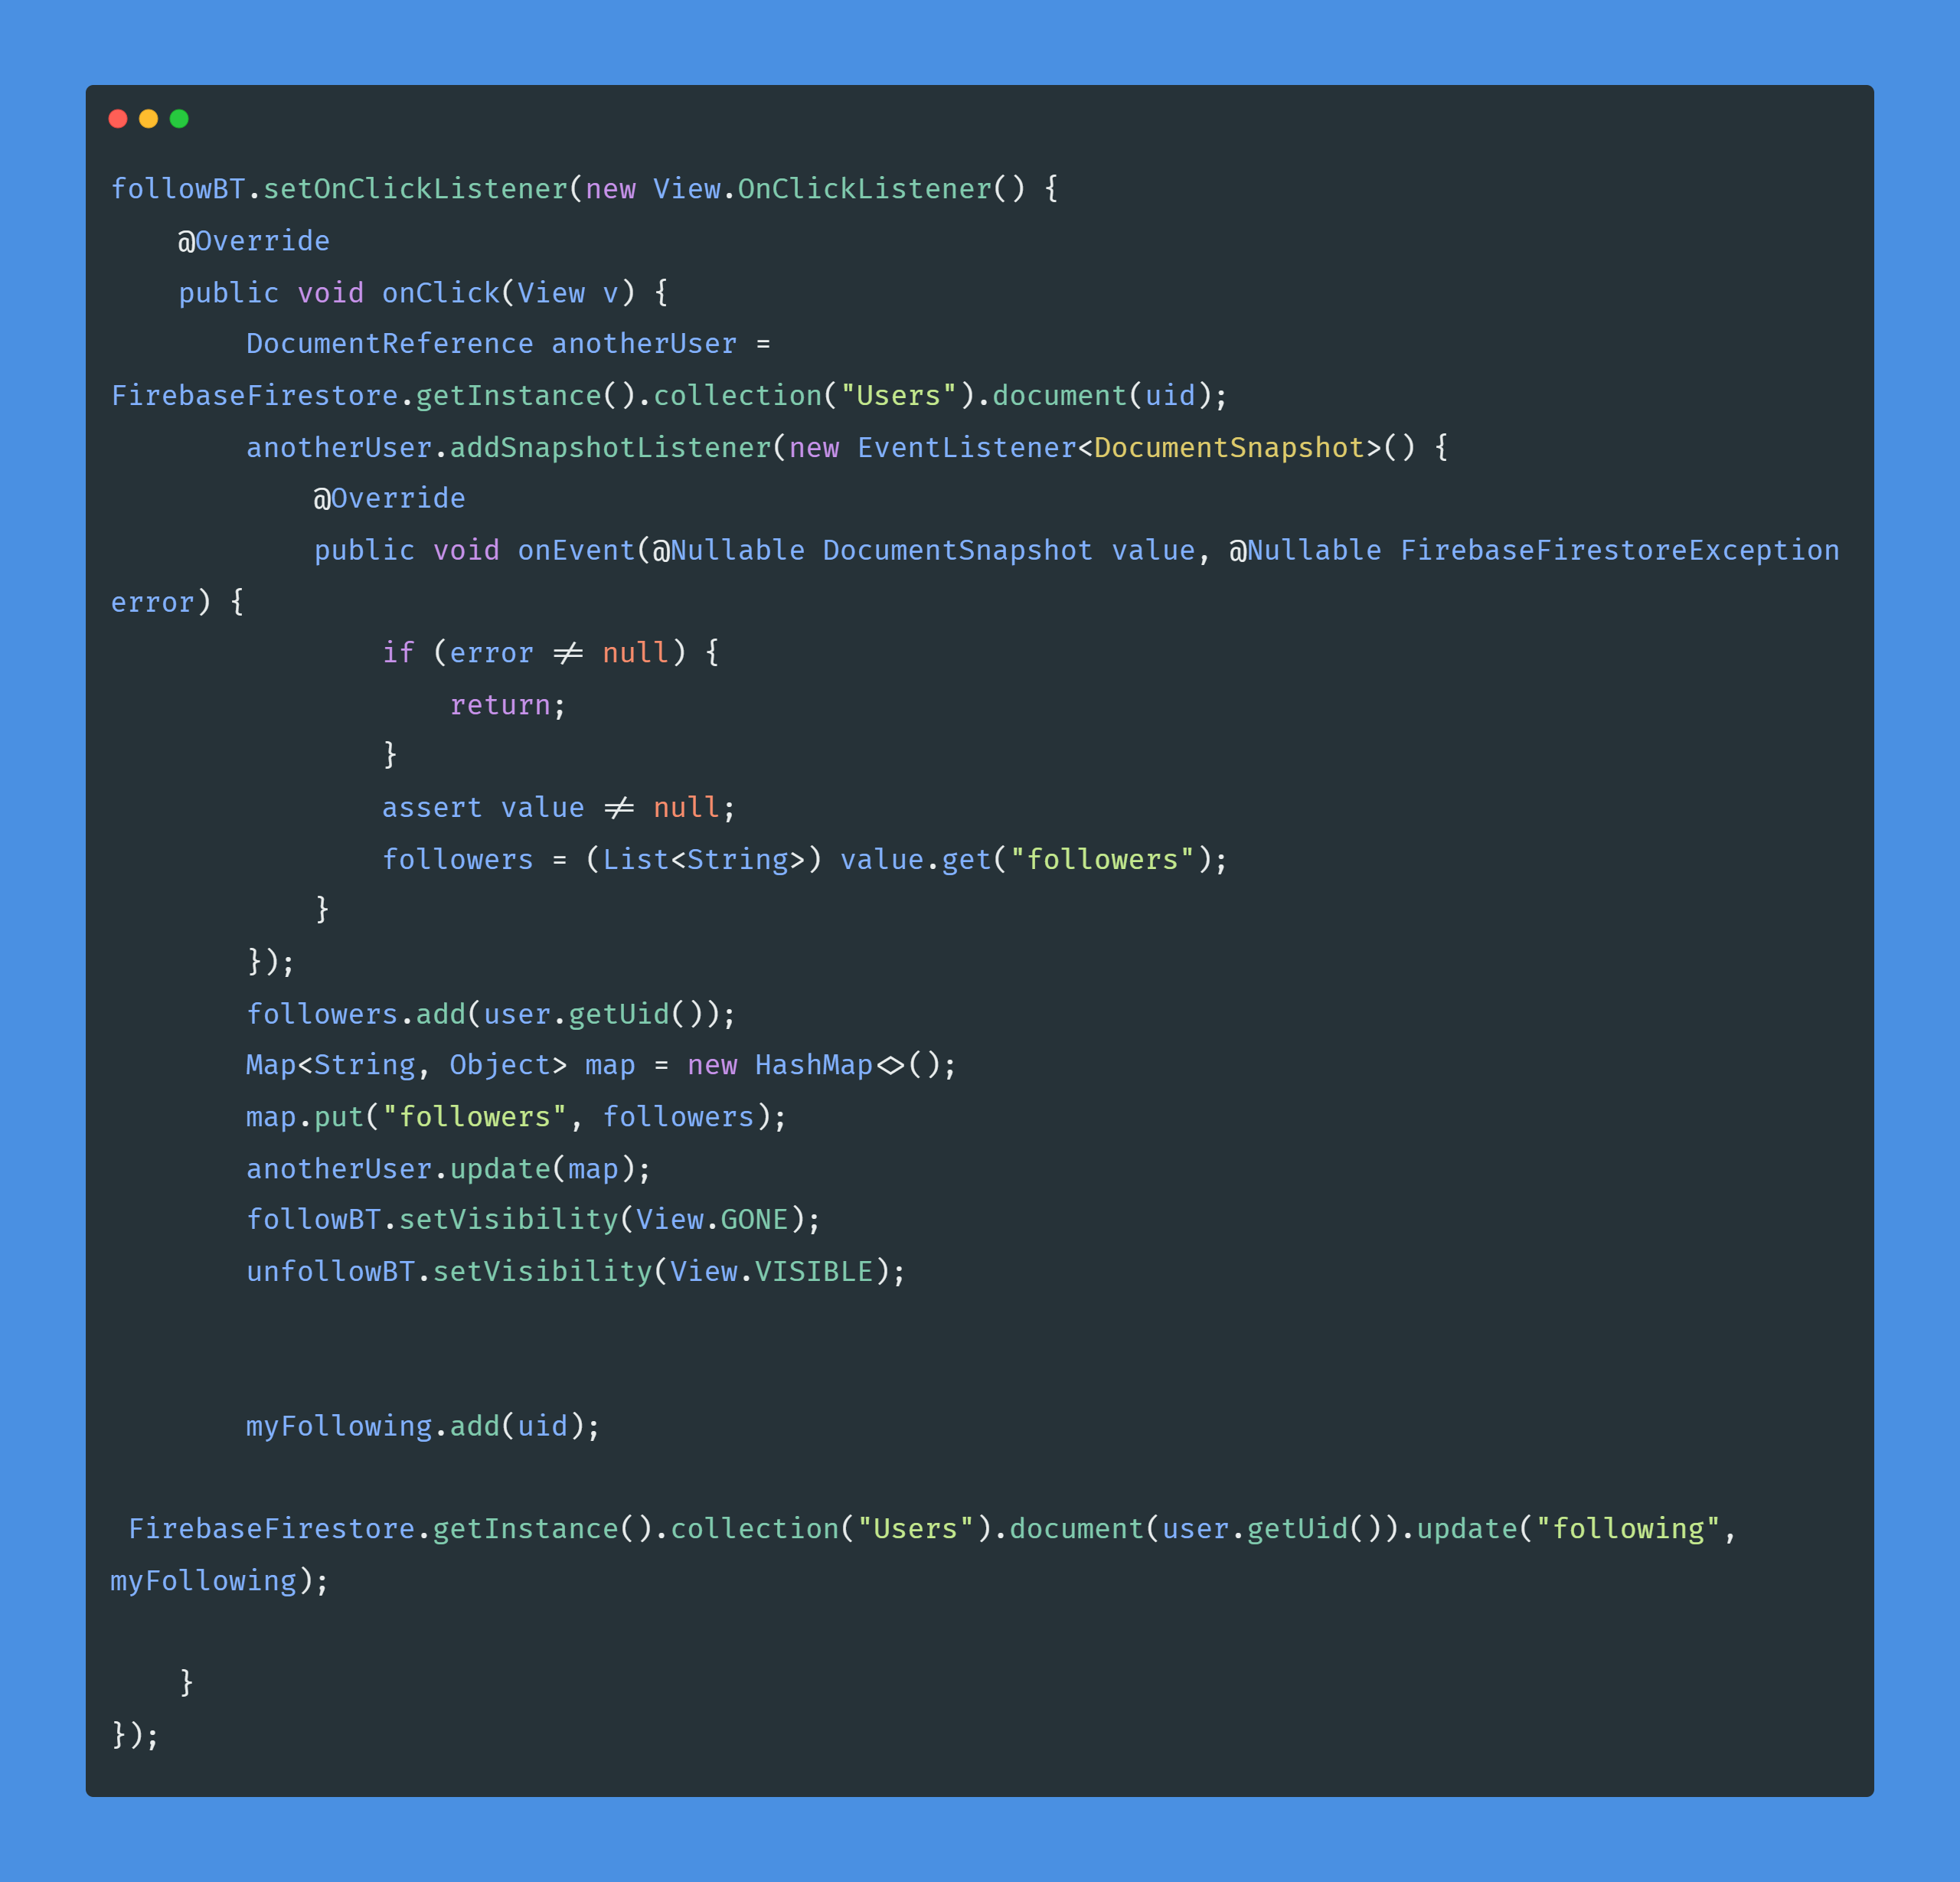

Hình 3. : Sự kiện theo dõi tài khoản khác

### 3.2.12 Nhắn tin với người dùng khác

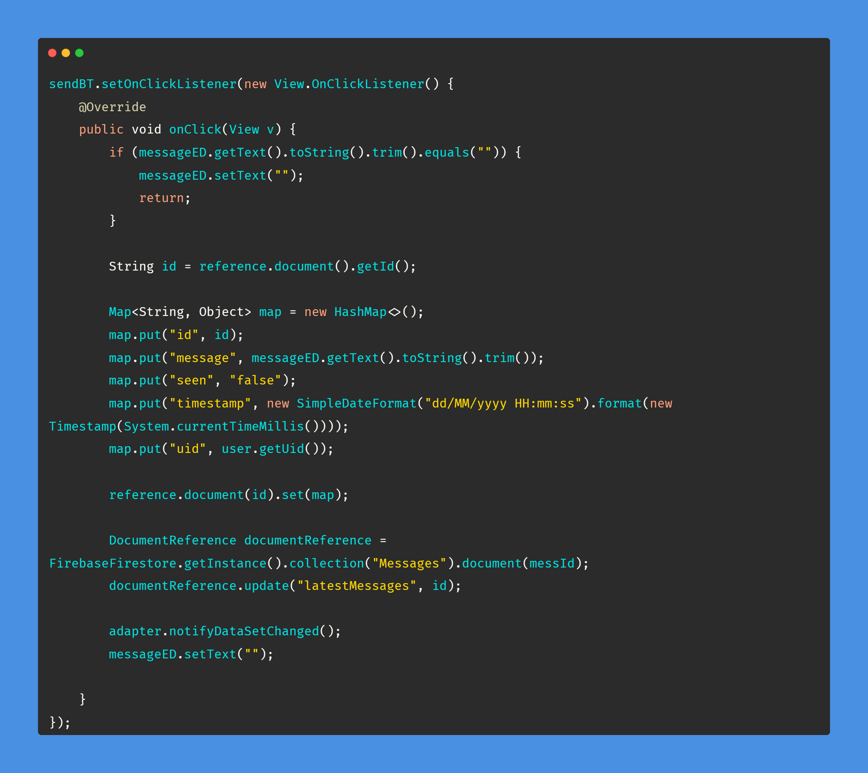

Hình 3. : Gửi tin nhắn cho tài khoản khác

### 3.2.13 Đăng xuất khỏi tài khoản

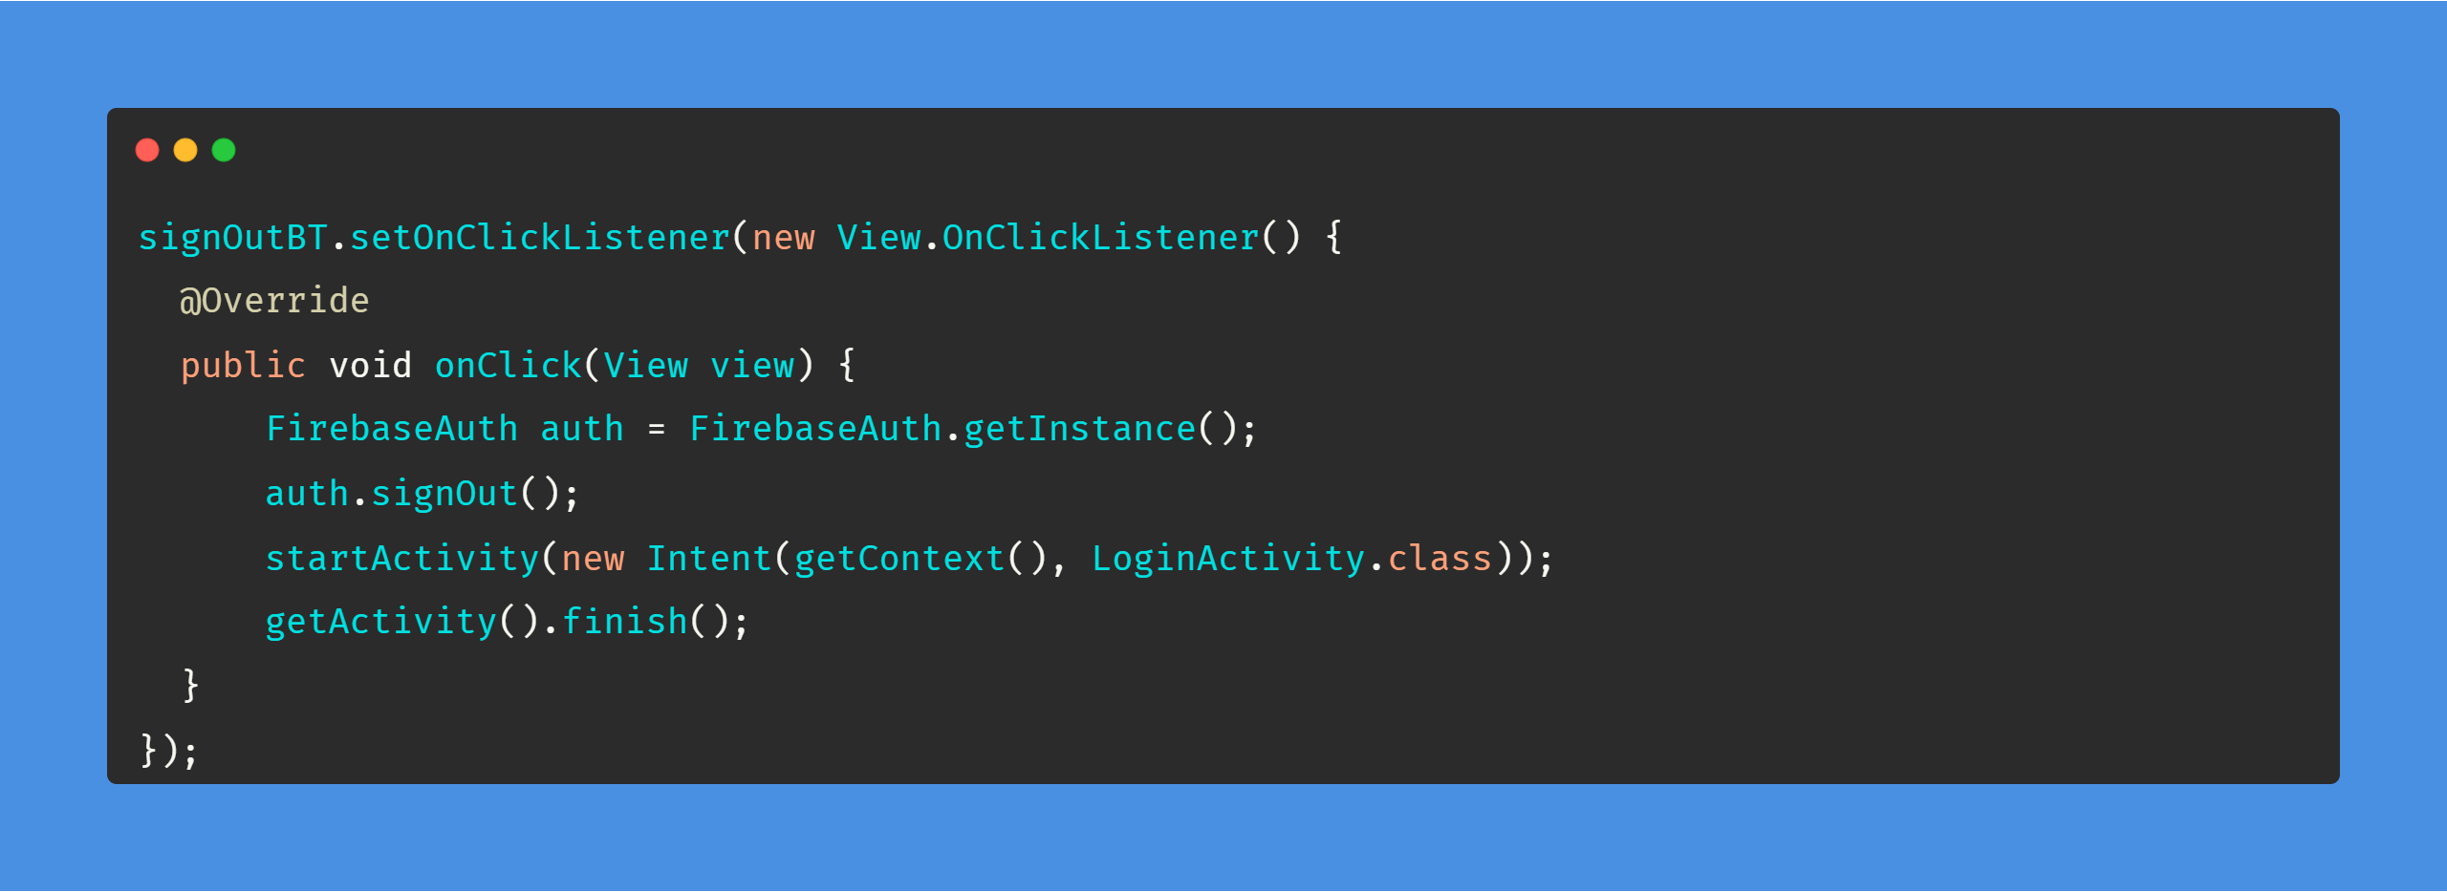

Hình 3. : Đăng xuất khỏi tài khoản

## 3.3 Thiết kế cơ sở dữ liệu

### 3.3.1 Kết nối cơ sở dữ liệu Firebase

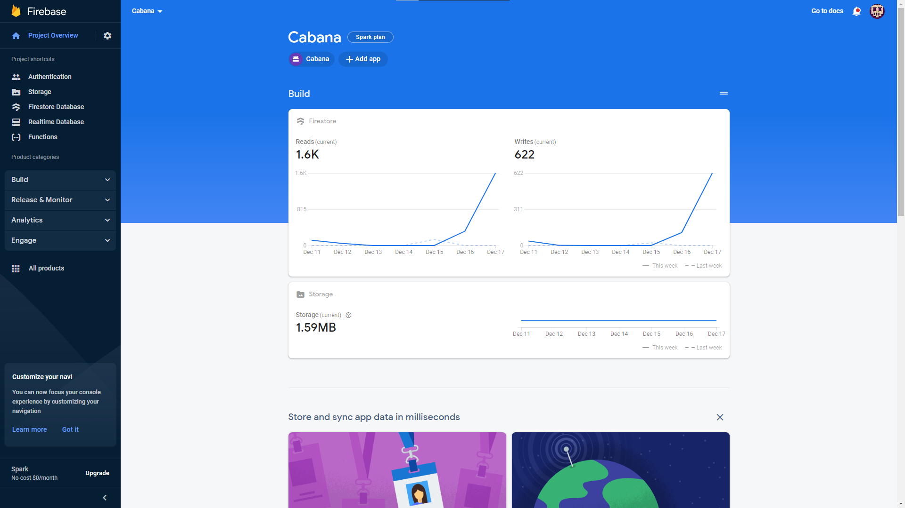

Hình 3. : Tạo cơ sở dữ liệu Firebase

### 3.3.2 Collection Users

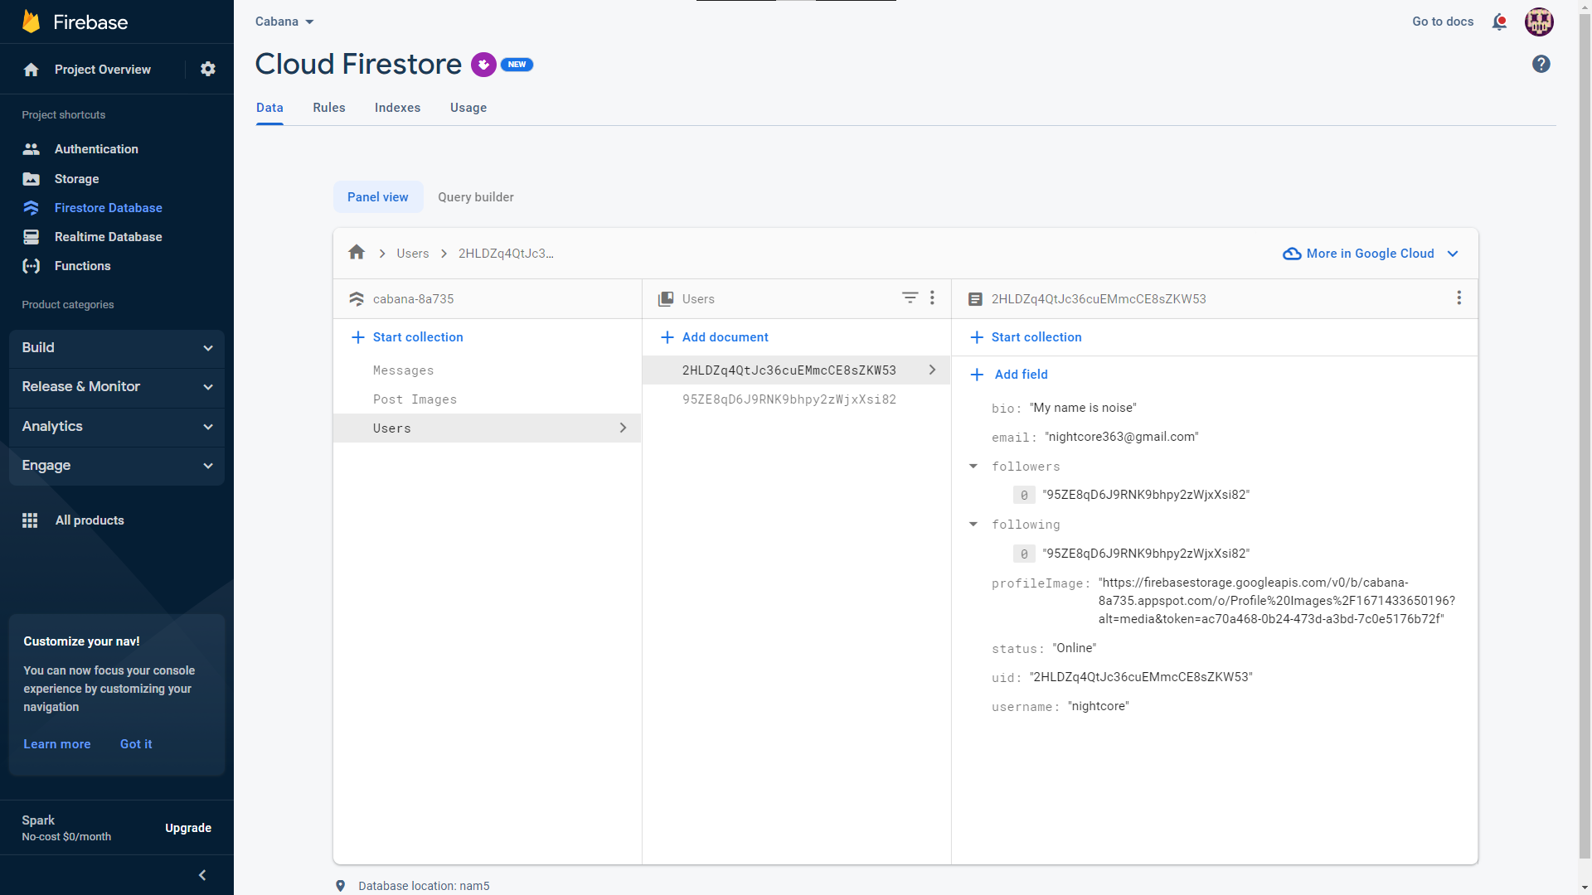

Hình 3. : Collection Users

### 3.3.3 Collection Post Images

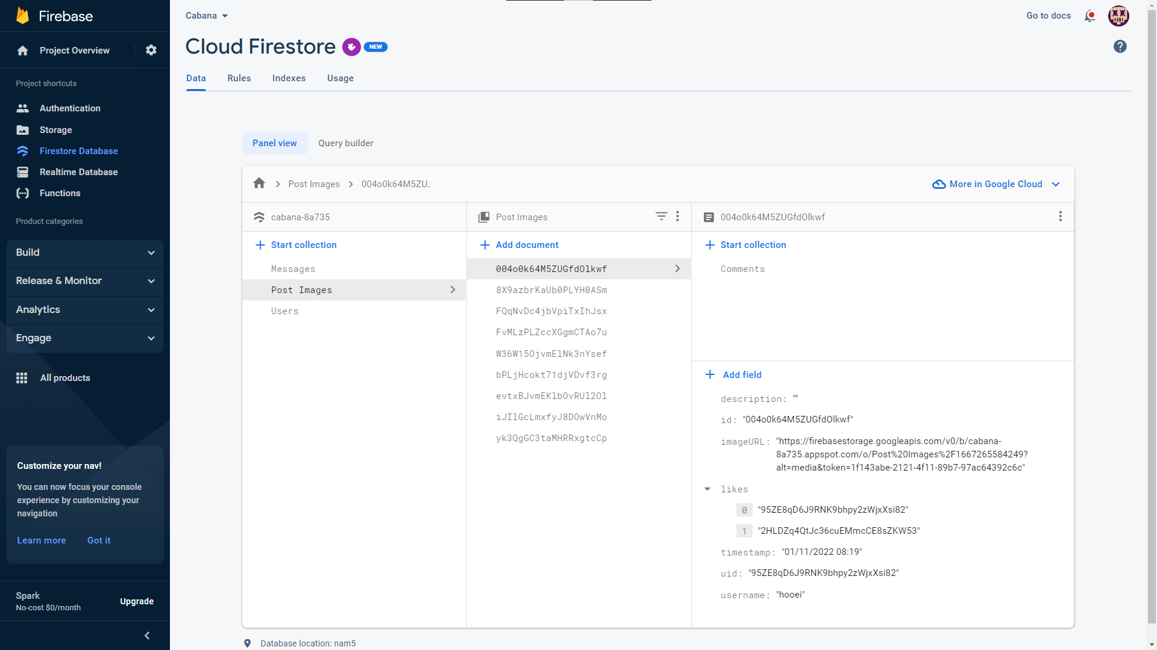

Hình 3. : Collection Post Images

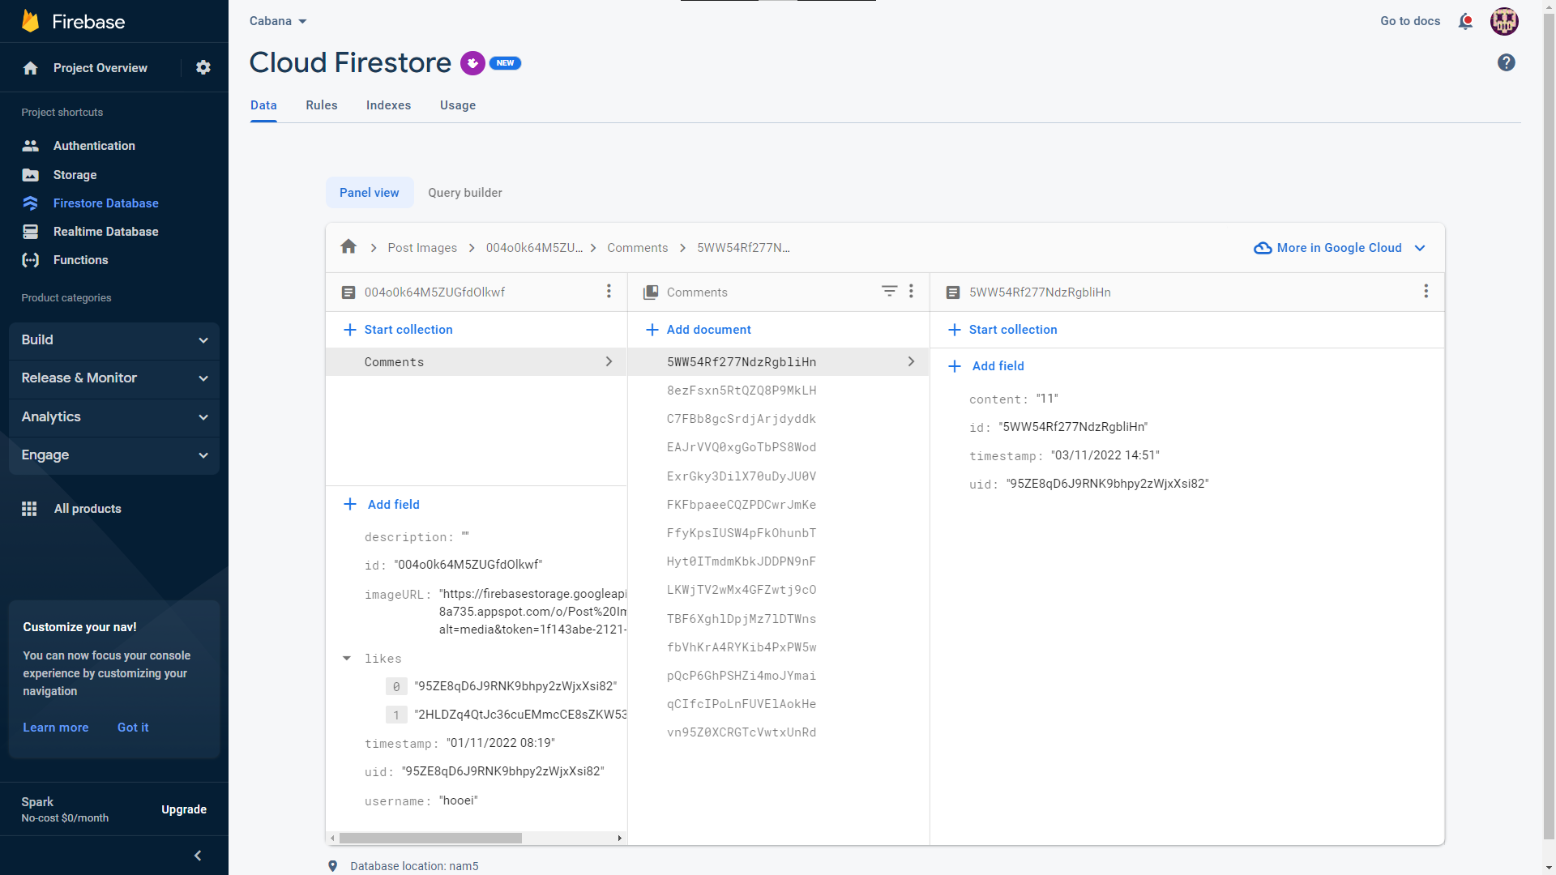

Hình 3. : Collection Comments trong Post Images

### 3.3.4 Collection Messages

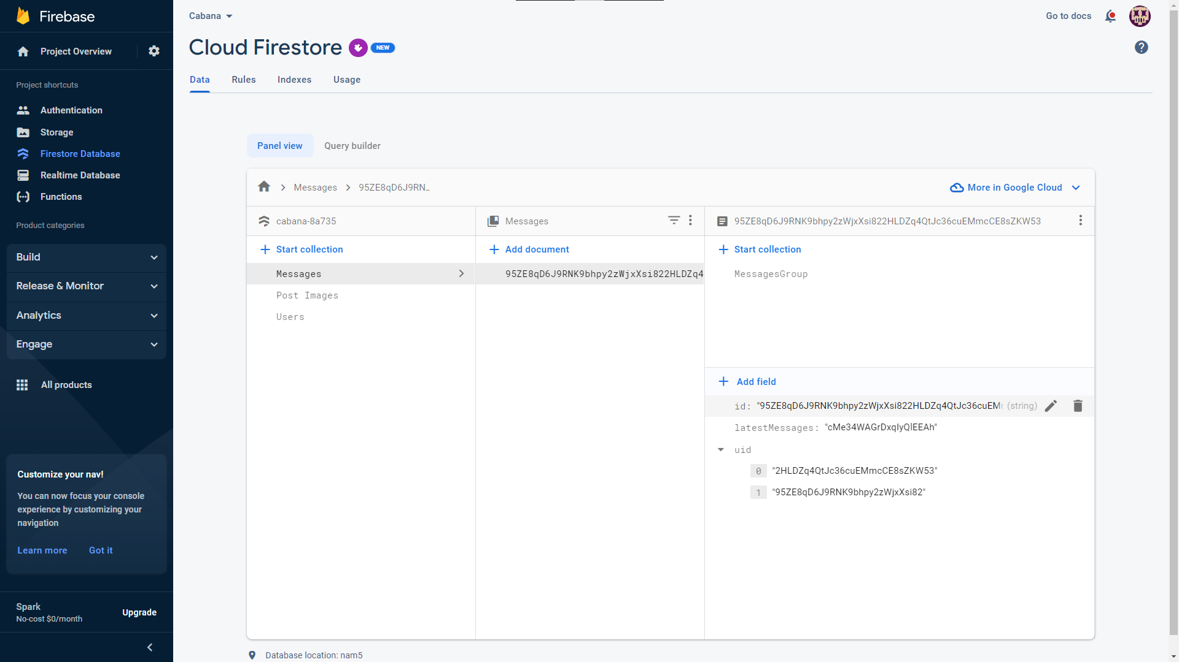

Hình 3. : Collection Messages

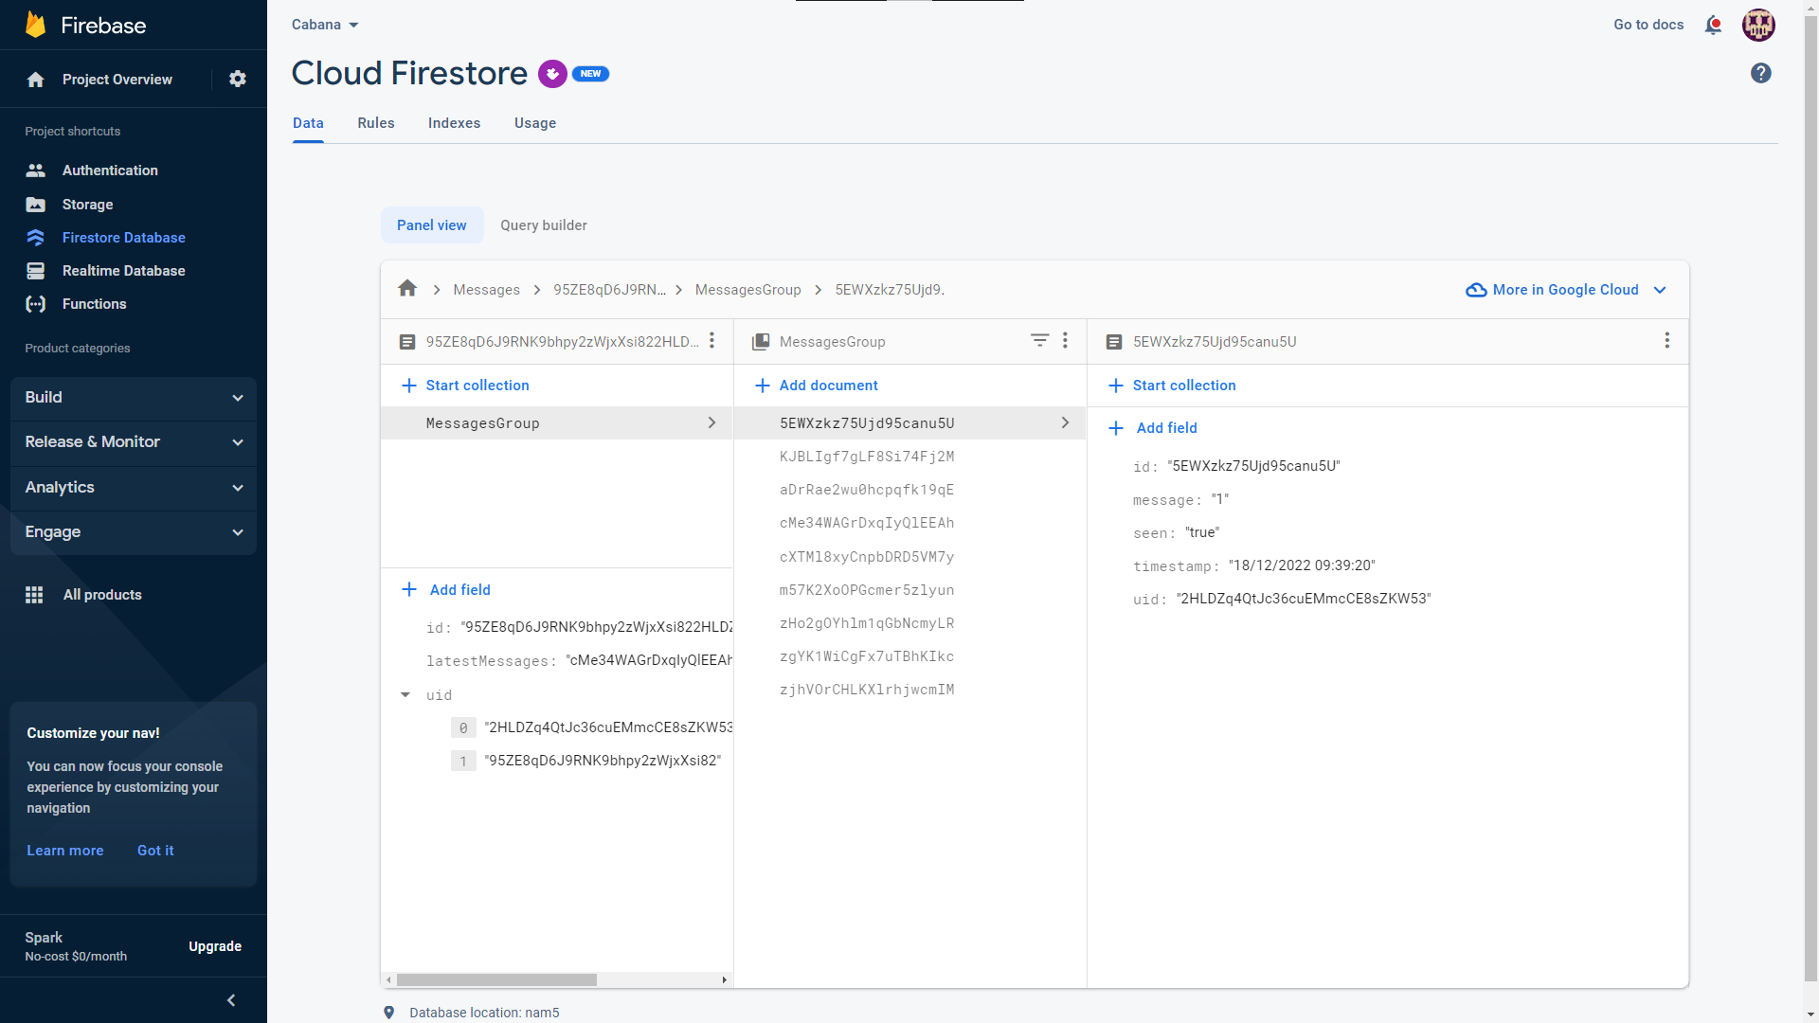

Hình 3. : Collection MesageGroup trong Messages

### 3.3.5 Storage Post Images

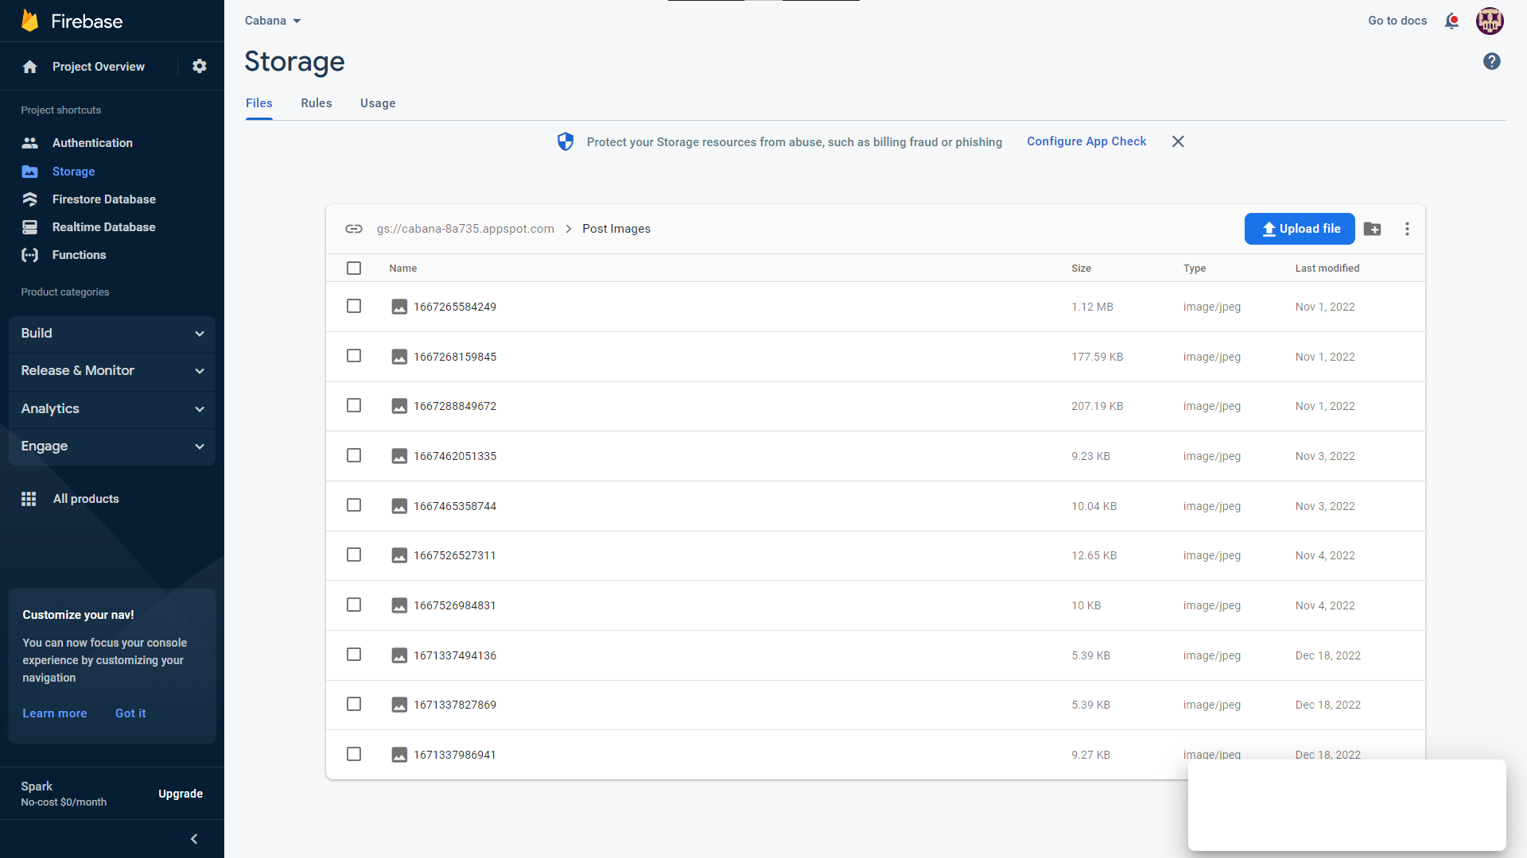Hình 3. : Storage Post Images

### 3.3.6 Storage Profile Images

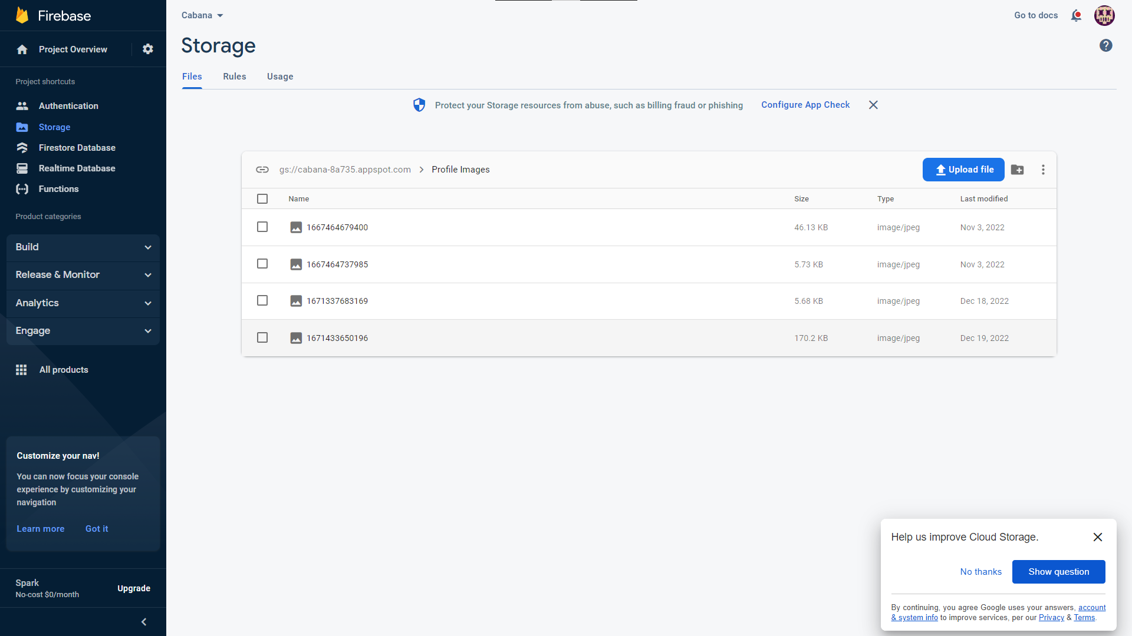

Hình 3. : Storage Profile Images

# CHƯƠNG 4: TRIỂN KHAI ỨNG DỤNG

## 4.1 Cài đặt ứng dụng Cabana

Tải file apk “Cabana-install” và nhấn đúp chuột để cài đặt ứng dụng về máy.

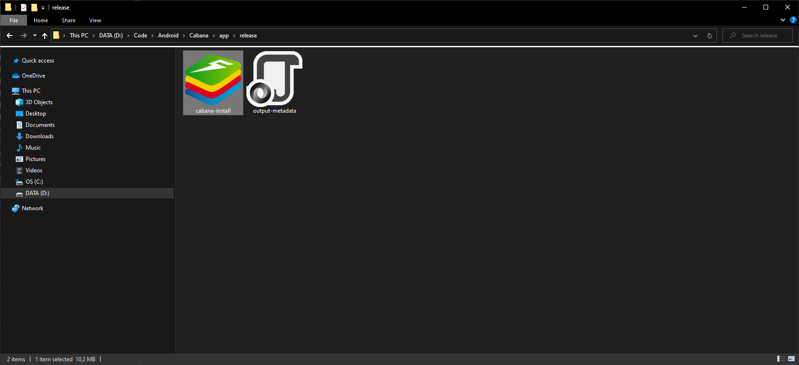

Hình 4. : File Canaba-install.apk

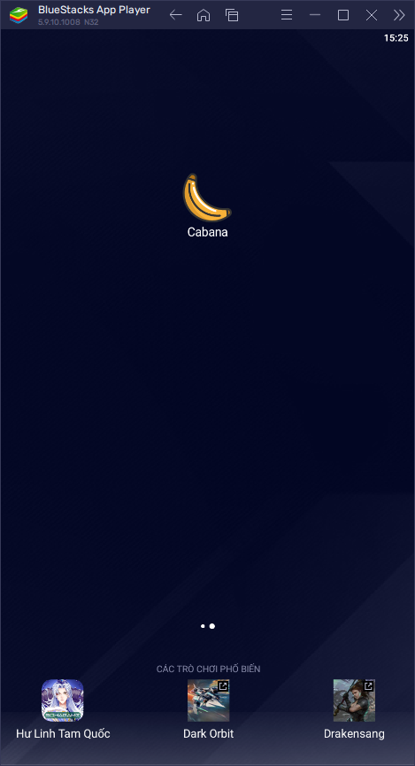

Hình 4. : Ứng dụng Cabana sau khi cài đặt

## 4.2 Đăng ký tài khoản mới

Tại giao diện đăng nhập, người dùng nhấn vào đường dẫn “Sign up” để vào giao diện đăng ký tài khoản.

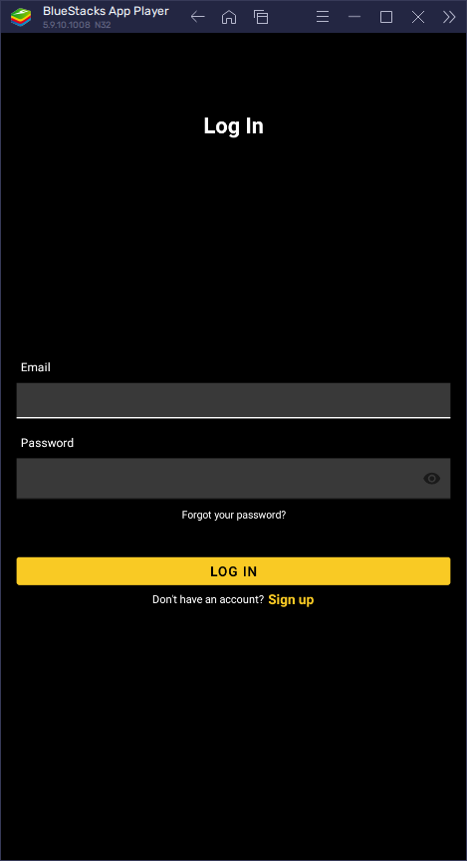

Hình 4. : Hướng dẫn đăng ký tài khoản 1

Tại giao diện Đăng ký, người dùng cần đầy đủ thông tin và chọn đồng ý với điều khoản, sau đấy nhấn nút “Sign up” được khoanh đỏ như trong hình 4.4.

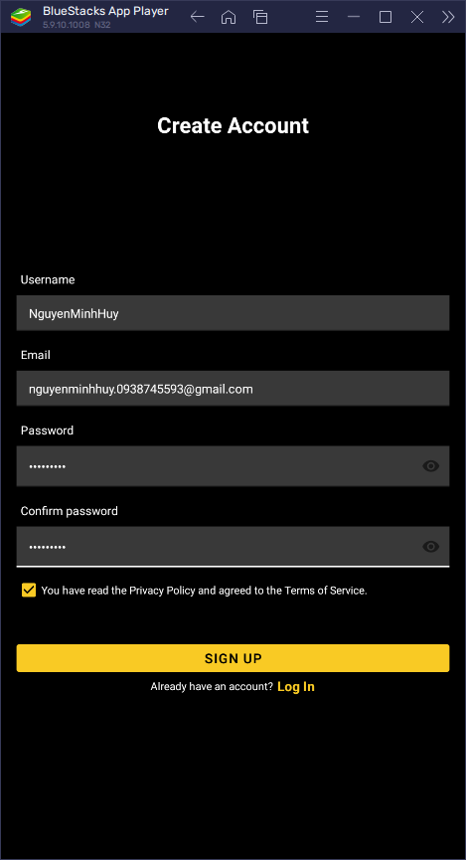

Hình 4. : Hướng dẫn đăng ký tài khoản 2

Sau khi nhấn đăng ký, người dùng cần nhấp vào đường dẫn xác thực được gửi tới email đã đăng ký để xác thực tài khoản.

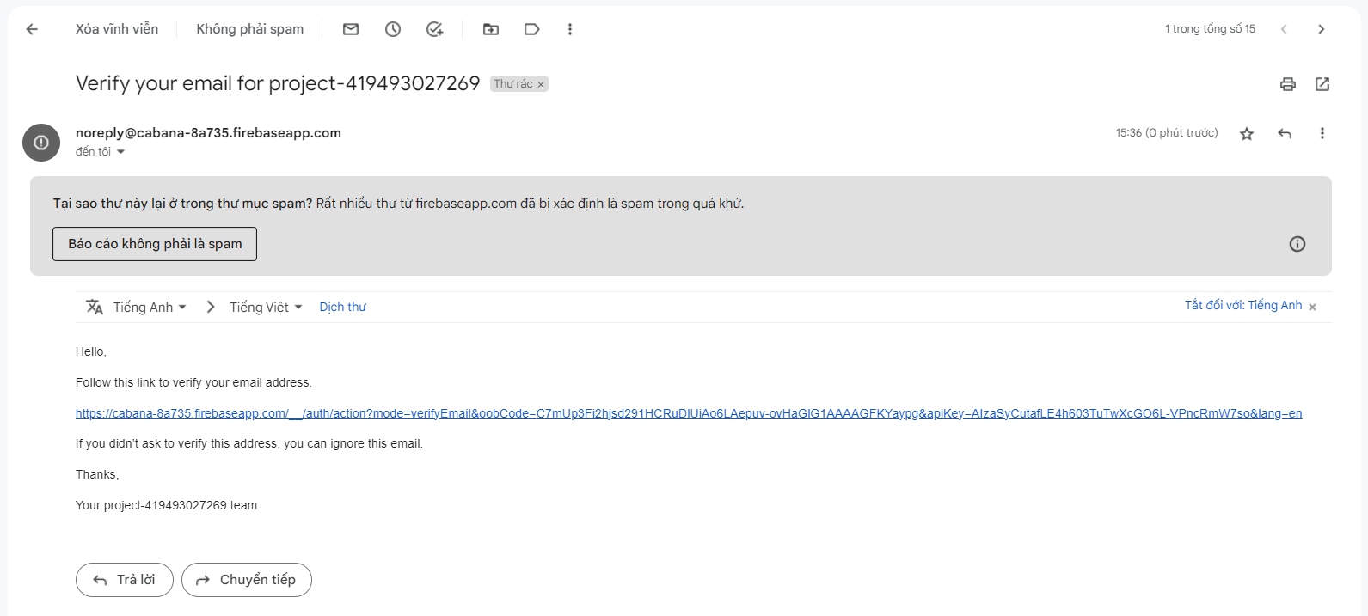

Hình 4. : Hướng dẫn đăng ký tài khoản 3

## 4.3 Đăng nhập vào tài khoản

Để đăng nhập vào ứng dụng, cần có tài khoản đã được xác thực, nếu chưa xác thực, hãy nhấp vào đường dẫn được gửi tới email đã đăng ký. Nếu bạn đã có tài khoản, hãy nhập email và password, sau đấy nhấn nút “LOG IN” để đăng nhập.

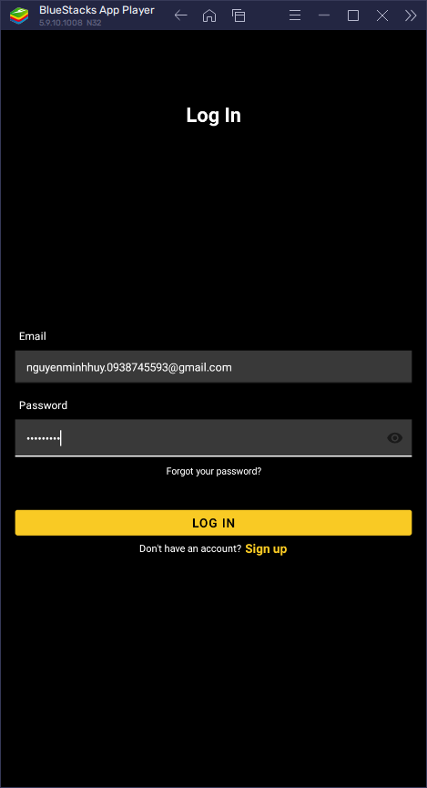

## 4.4 Thêm, sửa, xóa bài viết

Để tạo bài viết mới, cần nhấn vào biểu tượng dấu + như hình 4.6.

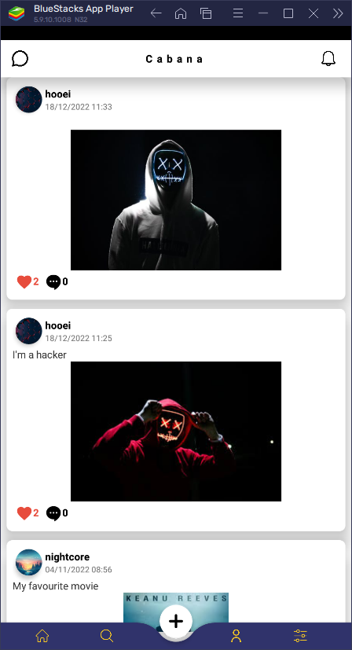

Hình 4. : Hướng dẫn tạo bài viết 1

Sau đấy nhấn “Cho phép” để ứng dụng truy cập vào thư mục chứa hình ảnh.

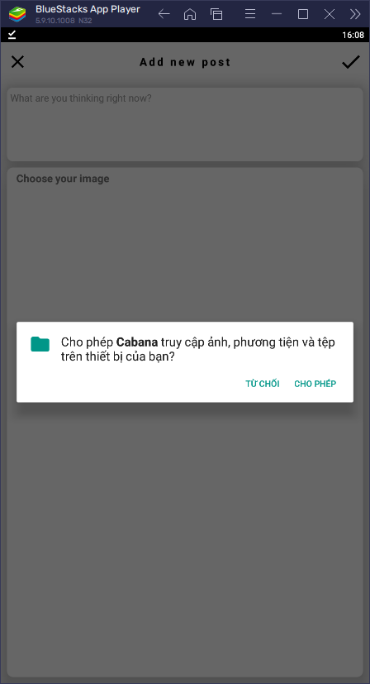

Hình 4. : Hướng dẫn tạo bài viết 2

Chọn hình ảnh cần đăng và có thể nhập nội dung bài viết, sau đấy nhấn vào biểu tượng “Tick” để đăng bài viết.

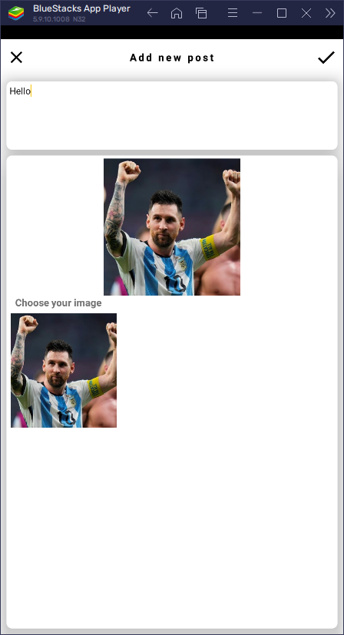

Hình 4. : Hướng dẫn tạo bài viết 3

Để sửa hay xóa bài viết, cần ấn vào để xem chi tiết bài viết, sau đấy có thể chọn sửa hoặc xóa bài viết.

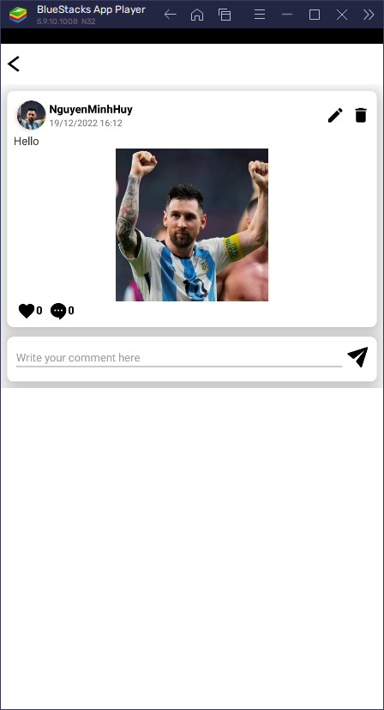

## 4.5 Nhắn tin với tài khoản khác

Tại trang chủ, nhấn vào biểu tượng tin nhắn trên góc trái màn hình để vào trang tin nhắn.

## 

Hình 4. : Hướng dẫn nhắn tin với tài khoản khác 1

Sau đấy chọn tài khoản cần nhắn tin.

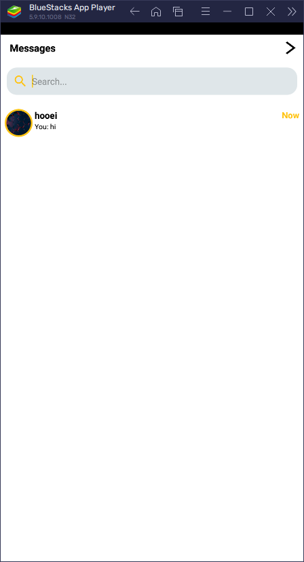

Hình 4. : Hướng dẫn nhắn tin với tài khoản khác 2

Người dùng nhập nội dung cần nhắn và nhấn biểu tượng gửi để gửi tin nhắn.

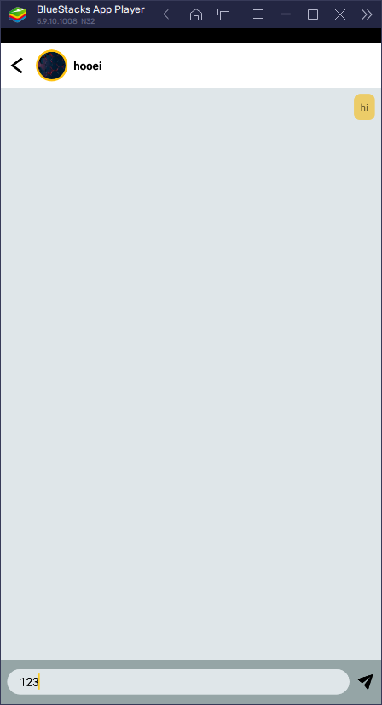

Hình 4. : Hướng dẫn nhắn tin với tài khoản khác 2

# CHƯƠNG 5: KẾT LUẬN VÀ HƯỚNG PHÁT TRIỂN

Tổng kết lại quá trình xây dụng ứng dụng mạng xã hội Cabana, nhóm đã phát triển thành công một ứng dụng – nơi mà mọi người có thể tương tác và kết nối với nhau. Ứng dụng có những chức năng cơ bản như xem, thêm, sửa và xóa bài viết, chức năng tìm kiếm tài khoản theo tên tài khoản, thay đổi ảnh đại diện, bày tỏ cảm xúc với bài viết, bình luận vào bài viết và chức năng nhắn tin với người khác theo thời gian thực.

Do thời gian thực hiện có hạn kiến thức còn nhiều hạn chế nên bài làm của nhóm chúng em chắc chắn không tránh khỏi những thiếu sót nhất định. Chúng em rất mong nhận được ý kiến đóng góp của thầy, cô giáo và các bạn để nhóm em có thêm kinh nghiệm và tiếp tục hoàn thiện đồ án của mình.

Và hướng phát triển tiếp theo cho dự án là giảm thiểu tình trạng lỗi của ứng dụng, xây dựng thêm nhiều tính năng như chỉnh sửa bình luận, thêm nhiều tính năng trong cài đặt,…

TÀI LIỆU THAM KHẢO

Kỳ Nam Thòng (26/08/2021), *Hệ điều hành Android là gì? Tất tần tật những điều cần biết về Android,* [*https://www.thegioididong.com/hoi-dap/he-dieu-hanh-android-la-gi-uu-nhuoc-diem-va-nhung-dieu-can-1311250*](https://www.thegioididong.com/hoi-dap/he-dieu-hanh-android-la-gi-uu-nhuoc-diem-va-nhung-dieu-can-1311250)

Mắt Bão (27/12/2021), *Firebase là gì? Giải pháp lập trình không cần Backend từ Google*, <https://wiki.matbao.net/firebase-la-gi-giai-phap-lap-trinh-khong-can-backend-tu-google/>